Sveučilište u Zagrebu
Fakultet organizacije i informatike
Varaždin

Autori: Vlatka Sekovanić i Zvonko Podbojec

Dizajn e-tečaja u Moodle-u za studente s disleksijom

Zagreb, 2012.

Ovaj rad izrađen je na Fakultetu organizacije i informatike u Varaždinu, pod vodstvom prof.dr.sc. Božidara Kličeka i mr.sc. Dijane Plantak Vukovac i predan je na natječaj za dodjelu Rektorove nagrade u akademskoj godini 2011./12.

Sadržaj rada
Popis slika i tablica 5
1. Uvod 1
2. Opći i specifični ciljevi rada 2
2.1. Pojam e-učenja 2
2.2. Razumijevanje problema disleksije 3
2.2.1. Zakonodavna osnova 4
2.2.2. Disleksija u učenju 5
2.2.3. Priprema nastavnih materijala 8
2.3 Dizajn e-tečaja (Instrukcijski dizajn) 10
2.3.1. Analiza 10
2.3.2. Dizajn 11
2.3.3. Razvoj 13
2.3.4. Implementacija 25
2.3.5. Evaluacija 25
3. Metoda istraživanja 26
4. Rezultati 27
4.1. Utvrđivanje osnovnih demografskih podataka o ispitaniku 27
4.1.1. Ispitanik – opis anamneze prema logopedskom nalazu 27
4.1.2. Suglasnost ispitanika za sudjelovanje u istraživanju 28
4.1.3. Anketni upitnik – demografski podaci 28
4.2. Testiranje e-tečaja kroz interakciju ispitanika sa sučeljem 29
4.2.1. Upoznavanje s e-tečajem 29
4.2.2. Rješavanje zadataka 31
4.3. Utvrđivanje zadovoljstva ispitanika korištenim e-tečajem 37
(SUS upitnik i intervju) 37
4.3.1. Upitnik zadovoljstva (SUS) 37
4.3.2. Intervju 39
5. Rasprava 43
6. Zaključak 45
7. Zahvale 47
8. Literatura 49
Popis priloga 51
Sažetak 53
Summary 54
Životopisi 55

Popis slika i tablica
Slika 1: Skica strukture e-tečaja 12
Slika 2: Početni izgled e-tečaja 13
Slika 3: Početni izgled e-tečaja (nastavak) 14
Slika 4: Close-up pregled cjeline 15
Slika 5: Screenshot video-tutoriala 16
Slika 6: Modul "Books" u Moodleu 17
Slika 7: E-knjiga izrađena kroz iSheds uređivač e-knjiga 18
Slika 8: Primjer mentalne mape 18
Slika 9: Primjer prezentacije u PowerPointu 20
Slika 10: Primjer prezentacije izrađene uz pomoć Adobe Presentera 20
Slika 11: Izgled cjeline Brain Gym 21
Slika 12: Izgled cjeline Provjera znanja 22
Slika 13: Provjera znanja u e-tečaju 23
Slika 14: Kalendar u e-tečaju 24
Slika 15: Blokovi u e-tečaju 24
Slika 16: Upoznavanje s e-tečajem (screenshot iz videa) 30
Slika 17: Rješavanje prvog zadatka (screenshot iz videa) 32
Slika 18: Rješavanje drugog zadatka (screenshot iz videa) 33
Slika 19: Rješavanje trećeg zadatka (screenshot iz videa) 34
Slika 20: Rješavanje četvrtog zadatka (screenshot iz videa) 35
Slika 21: Rješavanje petog zadatka (screenshot iz videa) 36
Slika 22: Rješavanje šestog zadatka (screenshot iz videa) 36
Slika 23: Primjer veličine fontova u Moodleu (originalna slijeva, optimalna zdesna) 40

Tablica 1: Subjektivni i objektivni činioci učenja i pamćenja (Izvor: Andrilović, V., Čulina-Obradović, M., 1996) 5
Tablica 2: Jake i slabe strane disleksije; općenito i u akademskom okruženju (Izvori: Fajdetić, Farnell & Kiš-Glavaš, 2012 i iSheds Tempus projekt - Slovenski projektni tim, Meehan, Smythe & Ward) 7
Tablica 3: Smjernice za pripremu materijala za studente s disleksijom (Izvor: Slovenski projektni tim, Meehan, Smythe, & Ward) 9
Tablica 4: Sašini rezultati zadovoljstva korištenjem tehničkih karakteristika Moodle sustava (Izvor upitnika: Brooke, 1996) 38

„Kada netko ovlada nečim, to postaje dio te osobe.
To postaje dio pojedinčeva misaonog i kreativnog procesa.
To pridaje suštinsku kvalitetu svim kasnijim mislima i kreativnosti tog pojedinca.“
Ronald D. Davis – osoba s disleksijom

1. Uvod
Albert Einstein, Leonardo da Vinci, Walt Disney, Thomas Edison, Isac Newton, Steve Jobs, Pablo Picasso, Anthony Hopkins, Steven Spielberg, Agatha Christie, Stephen Hawking, John Lennon – samo su neka od imena velikih ljudi koji su zadužili čovječanstvo (Prilog 1) (Davis & Braun, 2001). Sve njih, osim iznimnih životnih postignuća, veže i još jedna zajednička karakteristika – disleksija. Navedeni velikani su upravo zbog disleksije tijekom svog obrazovanja bili tretirani kao zaostali, glupi, lijeni, nesposobni, bez podrške i razumijevanja od strane svojih učitelja, roditelja i društva u cjelini.
Učenik s dijagnosticiranom disleksijom se s jedne strane mora boriti sa brojnim ograničenjima, dok ga s druge strane disleksija određuje čitavim nizom prednosti u odnosu na prosječnog učenika. Svako dijete se razvija svojim ritmom i na svoj način što treba razumijeti i uvažavati. Nepoštivanjem individualnog razvoja i mogućnosti djeteta s disleksijom ono se tijekom svog obrazovanja nepotrebno traumatizira, frustrira, što na kraju rezultira nametnutim osjećajem manje vrijednosti, zbog čega mnoga odustanu od borbe i nikad ne ostvare svoje potencijale.
Disleksična djeca niti danas kroz obrazovni sustav ne prolaze ništa bolje. Tomu je posvjedočila i naša ispitanica - maturantica Saša, koja kaže da njezini profesori unatoč tome što znaju njenu dijagnozu, ne iskazuju potrebno razumijevanje i podršku. Saša ne traži povlašteni tretman te kao i mnogi mladi ljudi ne želi biti „obilježena“ svojom prirođenom poteškoćom u učenju. Ona samo želi uvažavanje njene različitosti i svog uloženog truda u vlastiti napredak, iako sav taj trud ponekad ne dostiže određene propisane kriterije. Saša je srećom borac i ne predaje se samo tako. Unatoč tome, priznaje da joj najveći problem predstavlja osjećaj manje vrijednosti zbog svih proživljenih situacija u kojima je bila izrugivana i neshvaćena od svojih vršnjaka ili nastavnika.
Upravo zbog izostanka podrške i osjećaja srama mnogi mladi ljudi šute o postavljenoj dijagnozi disleksije. U ovu konstataciju uvjerili smo se osobno, u potrazi za studentima s disleksijom na više fakulteta zbog evaluacije njima prilagođenog e-tečaja – imati disleksiju još uvijek je svojevrsna tabu tema u Hrvatskoj. Njihova reakcija je razumljiva, naročito u doba adolescencije. Da bi se ta percepcija promijenila, potrebno je uložiti napore na brojnim razinama. Put do ostvarenja svakog cilja sastoji se od malih koraka. Tako je i ovaj rad doprinos na tom putu i tek jedan malen korak u želji za promjenom.

2. Opći i specifični ciljevi rada
Opći ciljevi ovog rada odnose se na:
- Izradu (dizajn) e-tečaja u Moodle-u prema smjernicama za studente s disleksijom.
- Kvalitativnim empirijskim istraživanjem provjeriti interakciju osobe s disleksijom s e-tečajem u Moodleu.
Kako bi uopće bilo moguće djelovati i osmisliti neko idejno rješenje potrebno je istražiti i predočiti svijet disleksije. Sakupiti brojne informacije o tome što je to disleksija, koje poteškoće uzrokuje, koje su njene prednosti, kako osobe s disleksijom najlakše uče, koliku potporu učenicima/studentima pružaju njihovi nastavnici, roditelji i cjelokupno društvo.
Također, potrebno je razmotriti dostupne tehnologije u okviru kojih se može realizirati ovaj projekt. U ovom slučaju, odabran je Moodle sustav za e-učenje, zbog prethodnih iskustava u korištenju i relativno jednostavne tehničke implementacije same ideje.
Nakon prikupljenih informacija može se pristupiti dizajnu e-tečaja „Uvod u programiranje“, a zatim i realizirati drugi cilj ovog rada vezan uz evaluaciju e-tečaja od strane studenata s disleksijom.

2.1. Pojam e-učenja

E-učenje je pojam sa mnogo definicija. Uvodno, potrebno je istaknuti da se ne radi o samo još jednoj tehnologiji ili dodatku, već o novoj formi ili mediju komunikacije kojem s godinama raste popularnost i tehničke mogućnosti (Garrison & Anderson, 2003, str. 49-51). Neke od definicija dosta uskogrudno gledaju na opseg e-učenja, smatrajući da su samo Web aplikacije dio e-učenja, dok definicije sa širim opsegom smatraju da e-učenje obuhvaća svu dokumentaciju za učenje koju je moguće pohraniti u elektroničkom formatu te distribuirati polaznicima tečaja (Adebisin, de Villiers, & Ssemugabi, 2009, str. 7-8).
U radu je korišten nešto „širi“ opseg definicije e-učenja, te se pod nastavnim materijalima korištenim u sustavu ne podrazumijeva samo Web aplikacija (sam sustav za e-učenje, Moodle), već svi (interaktivni) materijali i dokumenti koji su dostupni iz tog sustava.

2.2. Razumijevanje problema disleksije

Na upit što je to disleksija svatko će dati individualni odgovor. Tako se može čuti da je disleksija poteškoća vezana uz čitanje i pisanje, pa sve do druge krajnosti koja govori o disleksiji kao najvećem daru. Sami disleksičari opisati će disleksiju iz svog kuta gledišta i te međusobne definicije se najčešće neće slagati. Teško je ili gotovo nemoguće generalizirati (Lenček, 2012, str. 12-13).

Doslovno, disleksija znači teškoća (dys) s riječima ili jezikom (lexis) (Fajdetić, Farnell, & Kiš-Glavaš, 2012, str. 237).

Postoje brojne definicije disleksije koje su odredile International Dyslexia Association – IDA (2002.), zatim British Dyslexia Association – BDA (2008.) ili European Dyslexia Association – EDA (2007.)

Prema EDA (European Dyslexia Association, 2012), definicija disleksije glasi:
Disleksija je različitost koja otežava usvajanje i korištenje vještina čitanja, spellinga i pisanja. Neurološkog je porijekla.

2.2.1. Zakonodavna osnova

Zakonodavna osnova nije zadovoljavajuća u mnogim zemljama, tek mali broj europskih zemalja pruža zakonodavnu potporu osobama s disleksijom (npr. Velika Britanija).

U Hrvatskoj ne postoji jedinstveni zakonodavni akt. Jedina svjetla točka odnosi se na prijedlog Smjernica za izjednačavanje mogućnosti studiranja osoba s disleksijom (Sveučilište u Zagrebu, 2011) koji je prihvaćen na sjednici Senata Sveučilišta u Zagrebu 18. siječnja 2011. Godine (Fajdetić, Farnell, & Kiš-Glavaš, 2012). Smjernice služe za uspostavu potpore za studente s disleksijom i rad na poboljšanju kvalitete studiranja. U Smjernicama se navodi da je disleksija prisutna u 10% školske populacije, od čega 30% otpada na studente.

Od značajnih projekata potrebno je još spomenuti iSheds Tempus projekt (http://www.isheds.eu/) – Identification and Support in Higher Education for Students with Dyslexia. Navedeni projekt, u kojem sudjeluje Sveučilište u Zagrebu, odnosno Edukacijsko-rehabilitacijski fakultet (ERF), pruža brojne mogućnosti potpore od testa za samoprocjenu, do priručnika u obliku e-knjiga u potpori studentima i osobama za podršku studentima s disleksijom. Stranica sadrži niz korisnih poveznica, događanja, potpore, prilagodbe pozadine i veličine slova i tome slično.

Iz navedenog je vidljivo koliko je društvo još uvijek u većoj mjeri neosjetljivo za prepoznavanje problema osoba s disleksijom. Stoga je svaki najmanji korak na tom putu od višestruke važnosti. Posebno treba pohvaliti iSheds Tempus projekte te iskorak Sveučilišta u Zagrebu u prihvaćanju Smjernica za izjednačavanje mogućnosti studiranja osoba s disleksijom.

2.2.2. Disleksija u učenju

Pojedinci se međusobno razlikuju prema svojim specifičnim stilovima učenja. Stil učenja je način na koji učenici/studenti najviše vole učiti pri čemu postižu najbolje rezultate (Graf, Viola, Leo, & Kinshuk, 2007, str. 1-2). Netko je više vizualni tip pa bolje pamti slikovne sadržaje, netko najbolje uči kad aktivno sudjeluje u demonstraciji, nekomu je lakše učiti iz knjiga, netko više voli narativne sadržaje. Na ukupan proces učenja i pamćenja svakog pojedinca djeluju mnogobrojni subjektivni i objektivni činioci (Vidi Tablicu 1).

Tablica 1: Subjektivni i objektivni činioci učenja i pamćenja (Izvor: Andrilović, V., Čulina-Obradović, M., 1996)
Subjektivni i objektivni činioci učenja i pamćenja
FIZIOLOŠKI | zdravlje, umor, spol, životna dob, struktura živčanog sustava (dispozicije, sposobnosti)
KARAKTERISTIKA GRAĐE | vrsta, količina, smislenost, poznatost
PSIHOLOŠKI | motiviranost (orijentacija na zadatak ili orijentacija na uspjeh), aktivnost (količina i vrsta), iskustvo, mentalna kondicija, dubina obrade građe, vrsta kodiranja i medijacije (izbor strategija u učenju), vrsta potkrepljenja, osobine ličnosti
OBJEKTIVNI ILI FIZIČKI | temperatura u prostoriji, vlažnost zraka, količina kisika, doba dana, mjesto učenja
ORGANIZACIJSKI | način i metode učenja
POSEBNI FAKTORI PAMĆENJA | vrsta gradiva, način učenja (dubina obrade), namjera zapamćivanja, drugo učenje (transfer i interferencija), stupanj naučenosti, perceptivna diferencijacija, metoda učenja, stupanj "osobne angažiranosti"

Kao što je vidljivo iz Tablice 1, učenje je jedan vrlo složen kognitivni proces čija uspješnost ovisi o puno faktora i kad je riječ o prosječnom učeniku/studentu, a posebno kad je riječ o učeniku/studentu s disleksijom.

Osobe s disleksijom u kognitivnom smislu imaju problema s pažnjom, percepcijom, pamćenjem i mišljenjem. Problem s pažnjom odnosi se na lako otklonivu pažnju, tj. osobe s disleksijom obraćaju pažnju na sve, a ne samo na ono što moraju raditi. Koncentraciju usmjerenu na učenje može pospješiti pozadinska glazba jer maskira ometajuće zvukove i uključuje desnu polutku mozga. Primjena se može iskoristiti kod nastavnih materijala (glazba bez naracije teksta). Isto tako pomažu i kraći periodi učenja, žvakanje i uzimanje tekućine.

Poteškoće s percepcijom uzrokuju probleme u prostornoj orijentaciji, u izvođenju preciznih pokreta i auditivnoj percepciji.

Osobe s disleksijom lakše pamte cjeline (globalnu razinu), vizualne materijale (likove i slike), dok im probleme stvara pamćenje verbalnih materijala i slijeda. Navedeni problemi vezani su uz smetenje kratkoročnog i radnog pamćenja. Zato osobe s disleksijom lakše uče putem kratkih priča.

Disleksija onemogućava analitičko mišljenje, dakle, problem nastaje u shvaćanju odnosa. Osobe s disleksijom imaju poseban način mišljenja koje karakterizira pregled, intuicija, razumijevanje na temelju iskustva, ne znaju razmišljati i doći do rješenja „korak po korak“, oni jednostavno vide rješenje, a da ga ne znaju objasniti.

Uz kognitivne poteškoće disleksija se očituje i u poteškoćama vještina i ponašanja. Podrazumijevane poteškoće su jezično-govorne poteškoće, čitanje, pisanje i računanje. Disleksičari ne mogu misliti verbalnom konceptualizacijom (mišljenje pomoću zvukova riječi) već razmišljaju na neverbalan način, odnosno razmišljaju u slikama. Prilikom čitanja osoba s disleksijom stvara sliku napisane riječi, dok se kod prosječne osobe taj proces odvija kroz zvuk (kako riječ zvuči), značenje (što riječ znači) i izgled (što riječ predstavlja) napisane riječi. Pisanje je povezano s problemom zamjene (p,b,d,m,n,i,j,h,v,w) ili izostavljanja slova u riječi, zrcalno pisanje, nečitak rukopis, spajanje riječi.

U pozadini bioloških čimbenika stoje razlike u dominaciji mozga koja dovodi do razlike u obradi informacija u odnosu na osobe koje nemaju disleksiju. Kod većine osoba s disleksijom prevladava dominacija desne strane mozga i to je jedan od razloga zašto bolje uče prikazom ilustracija, korištenjem humora, simbola ili bilo koje druge vrste demonstracija.

Bitno je naglasiti da osobe s disleksijom nisu ustrajne u učenju, jer im treba daleko više vremena da shvate što se od njih traži, prvo na globalnoj razini, pa tek onda na razini detalja, tako da se nerijetko dešava da ne mogu riješiti zadatak iz prvog pokušaja. Zato je bitno iskoristiti moć motivacije. Naime, kreativan sadržaj privlači i zadržava pažnju i sve drugo postaje nevažno.

Sve navedeno dovodi do opisa poteškoća i prednosti uzrokovanih disleksijom na općenitoj ili akademskoj razini kao što je prikazano u Tablici 2. Većina osoba s disleksijom je aktivno (probati i vidjeti kako nešto funkcionira), intuitivno (otkrivanje mogućnosti, kreativnost, inicijativa), vizualno (lako pamćenje vizualnih sadržaja – mentalne mape, grafikoni, video, slike) i općenito su globalni tipovi (velike količine informacija razumije u cijelosti) i to su bitne karakteristike koje treba naglasiti i iskoristiti u procesu učenja kao jake strane.

Tablica 2: Jake i slabe strane disleksije; općenito i u akademskom okruženju (Izvori: Fajdetić, Farnell & Kiš-Glavaš, 2012 i iSheds Tempus projekt - Slovenski projektni tim, Meehan, Smythe & Ward)
Disleksija
teškoće | prednosti
u učenju čitanja i pisanja | dobar vizualni potencijal
sporoga čitanja i pisanja i/ili s mnogo pogrešaka | jaki predodžbeni kapacitet
u razumijevanju napisanog | originalnost
u pismenom izražavanju/organizaciji misli na papiru | kreativnost
problema s pisanjem | intuitivno rješavanje problema
umora u situacijama čitanja i pisanja | "umjetnički" način mišljenja
slabe pismenosti | jaki kapacitet globalnog razumijevanja
lošeg verbalnog pamćenja
lošeg kapaciteta za analizu detalja
teškoće u akademskom okruženju | prednosti u akademskom okruženju
akademski neuspjeh, neuspjeh na ispitima zbog: | praktično, inovativno, kreativno rješavanje nekih akademskih zadataka
nemogućnosti čitanja svih silabusa i obvezne literature | nova gledišta na tradicionalne izvore, nove ideje
nedostatka učinkovitosti vještina učenja | Inovacije
slaboga kapaciteta upamćivanja i neodgovarajuće uporabe nazivlja (posebno tehničkih naziva) | pozitivan stav nastavnika (oznake poput "pametan", "kreativan" i slično
teškoća u izražavanju misli pri pisanju
negativan stav učitelja prema njima (označeni kao "lijeni", "glupi" i slično
nisko samopouzdanje
razarajuće nadomjesno ponašanje prema vlastitom zdravlju

2.2.3. Priprema nastavnih materijala

Kod pripreme nastavnih materijala potrebno je iskoristiti „jake strane“ osoba s disleksijom. U Tablici 3 navedene su smjernice za pripremu materijala za studente s disleksijom prema Priručniku namijenjenom osobama za podršku studenata s disleksijom (Slovenski projektni tim, Meehan, Smythe, & Ward) unutar iSheds Tempus projekta.
Kako bi nastavni materijali bili efikasni potrebno ih je oblikovati na kreativan način kako bi zadržali pažnju učenika/studenata s disleksijom. Pri tome treba paziti na jednostavnost (stil pisanja, prikaz tablica), preglednost (jasna struktura sadržaja, odjeljene cjeline (hijerarhija, označavanje, veličina), izdvojeni važni dijelovi), oblik i veličina slova (Arial, Verdana, Comic Sans; bitna je mogućnost odabira), pozadina (kontrast, mogućnost odabira), vizualni sadržaj (slike, grafikoni, mentalne mape, video), narativni sadržaj (integriran u e-knjige).
Kreativni nastavni materijali su jednostavni, omogućuju lagano snalaženje i orijentaciju unutar njih, uključuju humor koji olakšava učenje, pamćenje i povezivanje sadržaja. Obiluju vizualnim sadržajem koji je smješten iznad teksta obzirom da kod osoba s disleksijom vizualni sadržaj prvi privlači pažnju.
U elektroničkim medijima bitno je uključiti mogućnost za odabir pozadine i oblika i veličine slova. Svakako je dobra ideja unutar nastavnih materijala u elektroničkom obliku dodati i mogućnost naracije, kako bi se olakšalo učenje i sva muka vezana uz čitanje.
U oblikovanju teksta osim navedenih oblika i veličine slova, veliku ulogu ima lijevo poravnanje teksta, prored, kraći odjeljci teksta, izdvojeni sadržaj, natuknice. Računalni materijali trebaju biti dostupni (pronalazak svih info na jednom mjestu), uporabljivi, čitljivi, poučljivi i trebaju omogućavati povezivanje među ljudima.

Tablica 3: Smjernice za pripremu materijala za studente s disleksijom (Izvor: Slovenski projektni tim, Meehan, Smythe, & Ward)
Priprema materijala za studente s disleksijom
Globalne informacije
VELIČINA SLOVA , RETKA I REČENICA | BOJA PAPIRA I TEKSTA | TIPOVI SLOVA | STRUKTURA TEKSTA
kraći redovi (do 80 znakova) | DA: krem ili svjetlo žuti papir i tamnoplava slova | Arial | prored veličine 1.5
korištenje dviju kolona | NE: pretanki, bijeli ili sjajni papir | Comic Sans | lijevo poravnanje
kratki odjeljci u tekstu | NE - crvena i zelena boja slova | Verdana | izdvojeni tekst
veličina slova min 12 točaka |  | izbjegavati: Times Roman
tekst - jednostavan, jasniji, sažeti
natuknice
PAPIRNATI DOKUMENTI
Oblici | Prikaz (preporuke)
Knjige | struktura: kratki sadržaj, sadržaj cjelina, sažetak
 | postupno oblikovan tekst
 | razumljivost
 | slike iznad teksta
 | izdvojiti važne informacije (tekst box, boja, oblikovanje)
 | jasne tablice
 | odvajanje cjelina
Bilješke i materijali za umnažanje | podvlačenje važnog sadržaja
 | info za daljnje čitanje
 | ilustracije, grafički prikazi, karte
 | široke margine za bilježenje
 | odjeljivanje tema
 | korištenje naslova i podnaslova
 | grafički prikazi iznad teksta
 | max dvije vrste slova
 | različite veličine slova (naslov, podnaslov, tekst)
 | podebljani tekst
 | vizualni identitet
Testovi | jasno postavljena pitanja
 | NE velikim slovima
 | kratki odgovori
 | jasne upute
 | višestruki izbor
 | više vremena
RAČUNALNI MATERIJALI
dostupnost | dobivanje svih informacija sa stranice
 | dostupnost i mogućnost pretvorbe teksta u govor
uporabljivost | oblik slova (3 odabira)
 | lijevo poravnanje
 | promjena pozadine
 | jasnoća i jednostavnost sadržaja i navigacije
čitljivost | dužina rečenice 15-20 riječi
 | sažeto
 | natuknice
 | jednostavni stil
 | izbjegavati miješanje stilova
 | slikovni materijali
 | osigurati povratne informacije korisnika
poučljivost | slijedna struktura
 | multisenzoričko učenje
 | individualan pristup
povezivanje među ljudima | dijeljenje misli

2.3. Dizajn e-tečaja (Instrukcijski dizajn)

Inicijalni dogovor prije početka rada na e-tečaju vezan je uz odabranu temu. Tema pod naslovom „Uvod u programiranje u programskom jeziku C++“, odabrana je zbog raspoložive razine znanja iz tog područja, ali i zbog činjenice da programiranje na fakultetskoj razini predstavlja brojne probleme prosječnim studentima. Ova konstatacija samo potvrđuje da se nastavnim sadržajima vezanim uz programiranje treba pristupiti na drugačiji, jednostavniji i kreativniji način, a to su upravo one glavne smjernice koje određuju karakteristike kvalitetnih nastavnih materijala za studente s disleksijom. Navedenim pristupom zamišljeni e-tečaj bi osim studentima s disleksijom mogao biti od pomoći i prosječnim studentima koji imaju problema s programiranjem.
U procesu razvoja posbno se vodila briga kako bi se povećali korisnički usability (Holzinger, 2005, str. 11-13) sustava, u okviru tehničkih mogućnosti sustava za e-učenje Moodle.
Proces razvoja sustava za e-učenje predstavljen je kroz ADDIE (Felder & Silverman, 1988) (Whitmyer, 1997-1999) model instrukcijskog dizajna (Analysis, Design, Development, Implementation, Evaluation)

2.3.1. Analiza

U skladu s metodikama softverskog inženjerstva, gdje se često ukazuje na problem troška ispravljanja grešaka (Glass, 2003, str. 71), sam tehnički rad na sustavu započet je nakon jasne vizije koncepta što i kako se želi napraviti.
Na ovaj dio utrošeno je relativno mnogo vremena, a sam tehnički rad na sustavu za e-učenje Moodle krenuo je tek po dogovoru osnovnih odrednica projekta. S gotovim okvirom projekta, lakše je bilo krenuti u daljnji rad.

2.3.2. Dizajn

Zamišljeno trajanje tečaja iznosi 8 tjedana (uz nastavu koja podupire e-tečaj) ili 10 tjedana bez klasične nastave (polaznik savladava gradivo vlastitim tempom). Za opciju gdje polaznik savladava gradivo sam (uz pomoć mentora), potrebno je dodati još neke elemente u tečaj, poput predaje zadaća ili radova studenata, koji ne moraju nužno biti za ocjenu, ali mogu služiti polaznicima da dobiju dobar feedback od mentora o njihovom napretku kroz tečaj. Konačni cilj tečaja je da studente s disleksijom uvede u svijet programiranja u jeziku C++, s kojim će se svakako susreti bilo na nastavi informatike u srednjim školama, ili na fakultetima računarstva i/ili informatike na početku njihovih studija.
Što se samog opsega materijala tiče, prvotno je planirana obrada čitavog gradiva kolegija „Programiranje 1“ na FOI, no nakon početka izrade materijala zaključeno je da prvo treba provjeriti da li je način započete izrade materijala dovoljno dobar kako bi se izradili materijali za cijeli kolegij. Iz tog razloga izrađeni su najbitniji sadržaji s kojima se studenti susreću, ali je isto tako ostavljena i mogućnost da studenti preko e-tečaja mogu naći poveznice prema „naprednijem“ sadržaju. Odabrane cjeline odnose se na: Uvod u programiranje i programske jezike, Uvod u programski jezik C++, Polja i strukture, Funkcije i pokazivači. Autorski materijali korišteni u izradi cjelina su materijali prof.dr.sc Danijela Radoševića s Fakulteta organizacije i Informatike Varaždin (Uvod u strukturno programiranje), knjiga Demistificirani C++, autora Julijana Šribara i Borisa Motika (Element Zagreb, 2010) te bilješke s predavanja iz kolegija Programiranje 1 i Programiranje 2 na Fakultetu organizacije i informatike Varaždin.
Kod izrade nastavnih materijala i osmišljavanja dizajna e-tečaja slijedile su se smjernice za disleksiju Sveučilišta u Zagrebu i Priručnika namijenjenog osobama za podršku studenatima s disleksijom unutar iSheds Tempus projekta, te su uvedeni novi elementi, poput mentalnih mapa, za koje smo pretpostavili da mogu unaprijediti korisničko iskustvo na e-tečaju (Adebisin, de Villiers, & Ssemugabi, 2009, str. 7-10).
Sam dizajn e-learning tečaja nastavljen je prenošenjem navedenih zamisli na papir, odnosno u Moodle i to na način da su detaljno razrađene nastavne cjeline i izgled e-tečaja; globalno (vidi Sliku 1) i detaljno za svaku cjelinu zasebno:

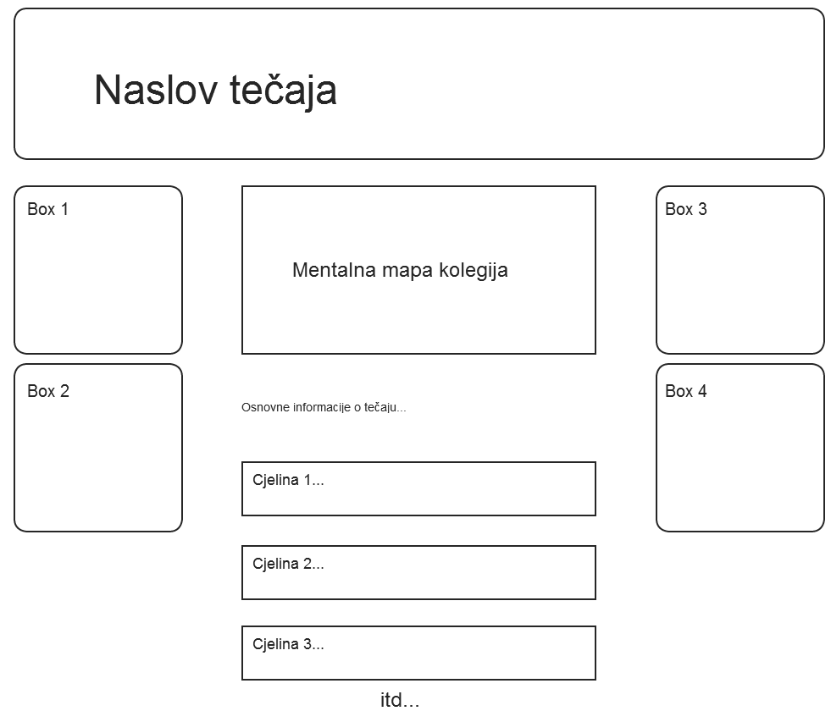
Slika 1: Skica strukture e-tečaja
Ova skica poslužila je u početnom planiranju e-tečaja, te konačni rezultat, kako je prikazano na slijedećim slikama, ne odstupa previše od ove skice. Ovdje je potrebno skrenuti pažnju na problem dosta ograničenih tehničkih mogućnosti Moodle sustava, tako da veće tehničke zahvate unutar sustava nije bilo moguće realizirati. Konačni rezultati prikazani su u fazi razvoja.
E-tečaj se sastoji od osam cjelina koje se odnose na Uvodni dio, zatim blok Osnovne informacije o tečaju, slijede četiri nastavne cjeline (Programiranje i programski jezici, Uvod u programski jezik C++, Polja i strukture u jeziku C++ i zadnja nastavna cjelina - Funkcije i pokazivači). Nakon nastavnih cjelina slijedi kutak za BrainGym i na kraju blok – Provjera znanja. Struktura e-tečaja nije opterećena nepotrebnim sadržajem, već je dizajnirana jednostavno, pregledno i prozračno. Dodatni blokovi koji mogu znatno doprinijeti funkcionalnosti e-tečaja pozicionirani su s lijeve strane i odnose se na: kalendar, podsjetnik za buduća događanja, informator o najnovijim vijestima, blok pod nazivom Aktivnost (najjednostavniji pristup svim vrstama materijala) i blok – slučajni odabir iz rječnika.

2.3.3. Razvoj

Nakon detaljne analize, dizajna strukture nastavnih cjelina slijedi radno-intenzivna faza - faza razvoja. Na radnom stolu su se našle izrade mentalnih mapa, lekcija, prezentacija, testova, rječnika i slično.
Jedna od prvih stvari koju je bilo potrebno odraditi je izbor pozadine e-tečaja (teme u Moodleu), koja je glavna vizualna odrednica e-tečaja. Odabrana je jednostavnija vizualna tema sa ne-serifnim fontom, u skladu s pretpostavkom da će upravo vizualno jednostavnija tema polučiti veći efekt od neke možda vizualno atraktivnije, ali složenije za naše ispitanike. Ovdje se dosta osjetilo ograničenje postojećim sustavom za e-učenje – zbog dostupnih opcija koje dolaze u standardnoj instalaciji Moodlea, pa tako ne postoji mogućnost promjene tipa i veličine fonta. Na Slikama 2 i 3 prikazan je izgled e-tečaja, dok je na Slici 4 demonstriran detaljniji prikaz jedne cjeline.
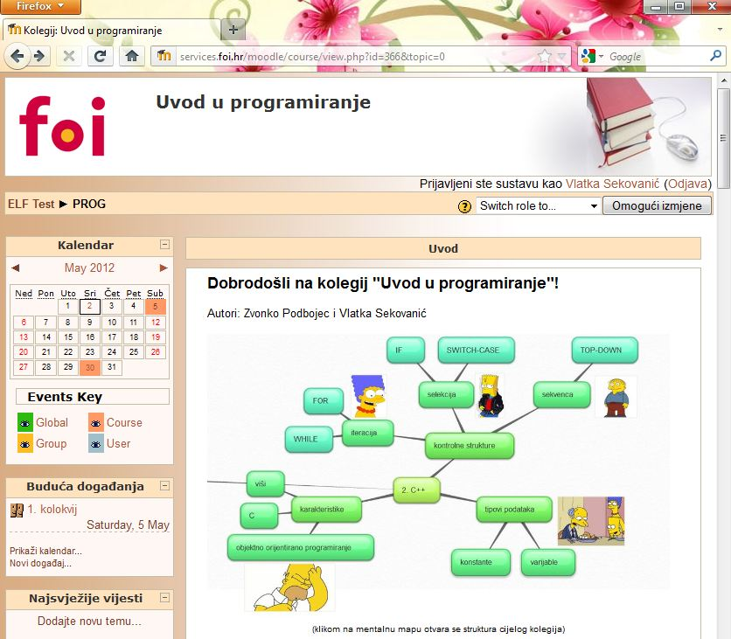
Slika 2: Početni izgled e-tečaja

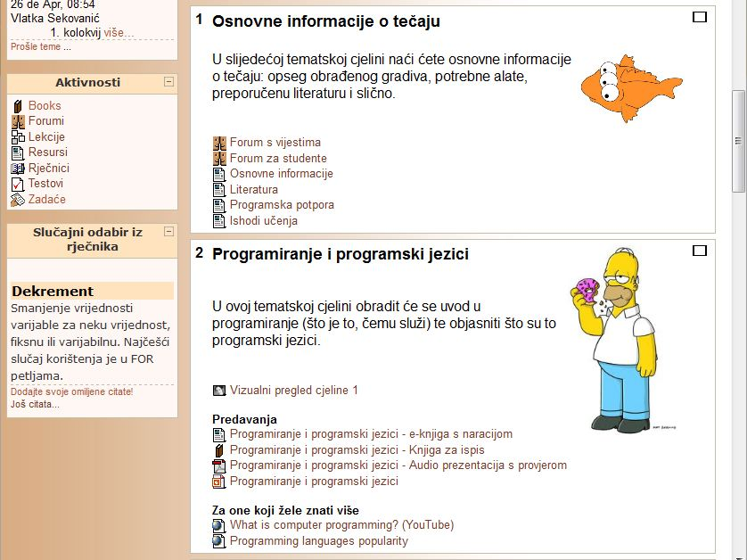
Slika 3: Početni izgled e-tečaja (nastavak)

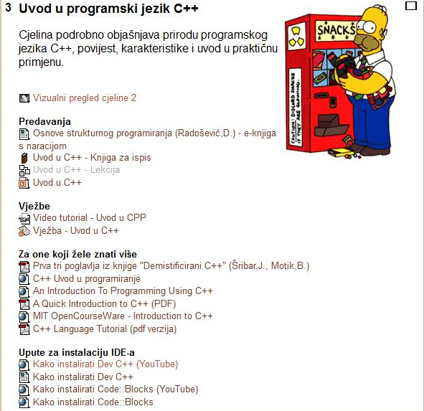
Slika 4: Close-up pregled cjeline

Odabrani dizajn e-tečaja je jednostavan i pregledan, cjeline su maksimalno strukturirane u podcjeline – Predavanja, Vježbe, Za one koji žele znati više.
Najviše truda uloženo je u izradu audio vizualnih materijala – video tutorijala za vježbe, e-knjiga s naracijom, audio prezentacija s provjerom, mentalnih mapa, zbog pretpostavke da će korisnicima sustava takva rješenja najviše koristiti u interakciji s e-tečajem.
Slijedeći element kojem je posvećeno dosta pažnje je sam dizajn i koncepcija razvojnog materijala – materijal nije napisan u laičkom tonu, no maksimalno je pojednostavljen. Prema dosadašnjim iskustvima iz naše pozicije studenata informatike, iskorištene su poznate „slabe točke“ koje studentima zadaju najviše problema i te cjeline su maksimalno pojednostavljene i približene. U ostvarenju te svrhe kod izrade pojedinog nastavnog sadržaja korišteni su sljedeći alati:

- Interaktivni video-tutoriali
Ideja interaktivnih video tutoriala je približavanje gradiva studentima, na način da korak po korak mogu pratiti što i kako narator radi. Ovakav način rada je mnogo efikasniji od samog uploada gotovog kôda bez ikakvog objašnjenja, kojeg polaznici mogu preuzeti na svoje računalo, a koji se često koristi u nastavi programiranja. U snimanju je korištena probna verzija alata Camtasia Studio 7 (http://www.techsmith.com/camtasia.html). Bitniji dijelovi u video tutorialu se zumiraju, kako bi se bitni meniji, akcije te pisanje kôda pojasnilo i detaljnije istaknulo (vidi Sliku 5).
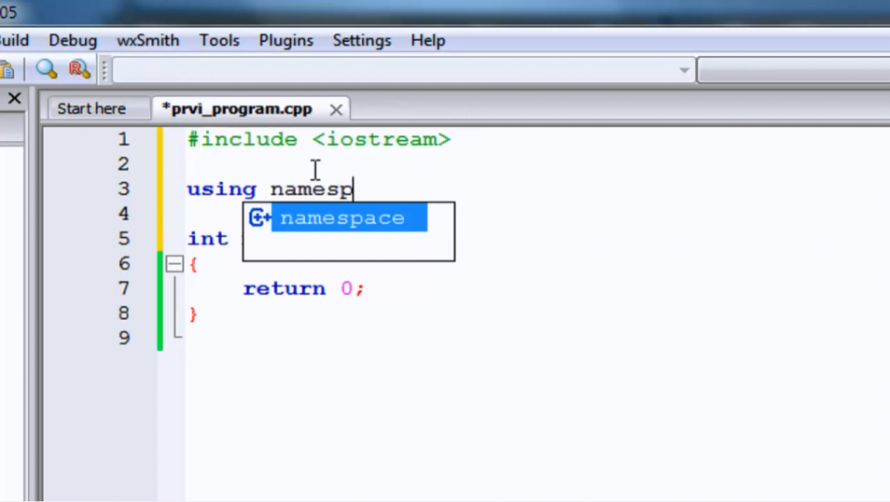
Slika 5: Screenshot video-tutoriala
- E-knjige s naracijom
U izradi e-tečaja isprobano je više alata koji bi omogućili realizaciju željene ideje – strukturirani materijal po lekcijama ili poglavljima, uz mogućnost audio/video naracije. Isprobana su različita rješenja, od kojih su izrađeni modul „Books“ u Moodleu, koji je prikazan na Slici 6, te interaktivna e-knjiga, prikazana na Slici 7, u kojoj je moguće mijenjati veličinu i vrstu fonta (inicijalno postavljen Arial, moguće je izabrati još i serifni font ili Comic Sans), boju pozadine i dodavanje naracije (mp3 format). E-knjiga je izrađena pomoću alata iSheds E-Book Editor (http://www.bf.hu/isheds-ebook/login). Mišljenja smo da je navedeni alat superiorniji od nativnog rješenja u Moodleu iz razloga što omogućava veću mogućnost prilagodbe individualnom polazniku, dok je modul „Books“ integriran u Moodle i od dodatnih mogućnosti ima samo jednostavnu verziju za ispis na papir. Iz tog razloga integrirana su oba resursa, kako bi nakon evaluacije sustava i dobivene povratne informacije utvrdili koji alat je prikladniji za korištenje, a moguće je i da su alati komplementarni.

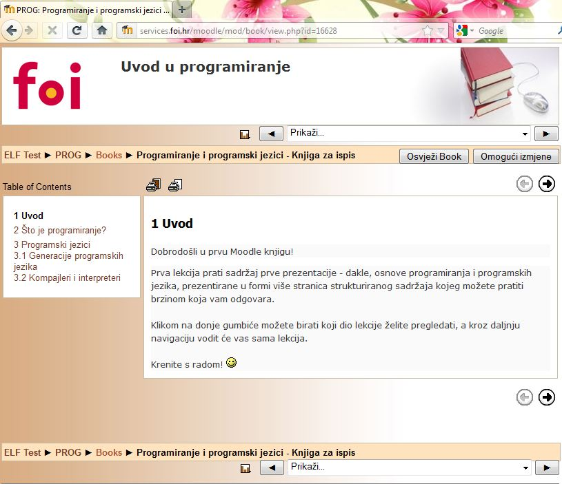
Slika 6: Modul "Books" u Moodleu

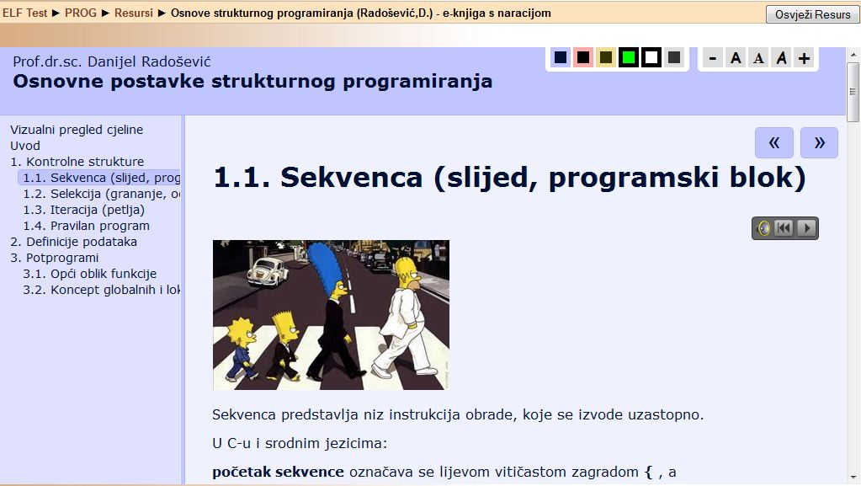
Slika 7: E-knjiga izrađena kroz iSheds uređivač e-knjiga

3) Vizualni pregledi cjeline (mentalne mape)
Mentalne mape su u svijetu disleksije velika pomoć. Iz tog razloga izrađene su za svaku cjelinu i osim što se nalaze na početku svakog bloka cjelina integrirane su unutar e-knjiga, ppt prezentacija i audio prezentacija s provjerom. Izrađene su pomoću alata bubbl.us (https://bubbl.us). Potrebno je naglasiti da su dodatno popraćene slikovnim sadržajem Simpsona (vidi Sliku 8).
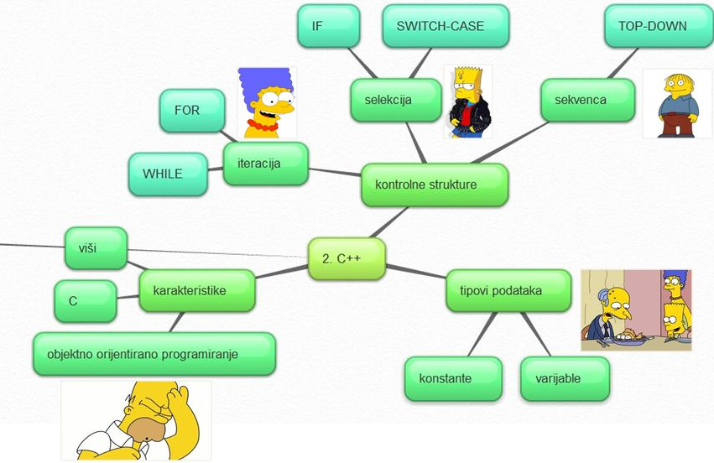
Slika 8: Primjer mentalne mape

4) Audio prezentacija s provjerom, PowerPoint (PPT) prezentacije
Izrađene su ppt prezentacije s različitim bojama i oblicima jednostavnijih i čistih pozadina i s različitim oblicima, bojama i veličinama slova. Do takve različitosti u vizualnim stilovima prezentacije došlo je iz razloga bolje povezanosti i asocijacije sadržaja s bojom ili stilom pojedine prezentacije, u skladu s pretpostavkama rada.
Također, kako bi se smanjilo kognitivno opterećenje, iskorišteno je nekoliko tehnika koje pomažu u tom naumu (Atkinson & Mayer, 2004):
- Jasni naslovi koji upućuju korisnika e-tečaja na glavni cilj pojedinog slajda, kako bi korisnik uvijek imao jasnu ideju o čemu je trenutni slajd
- Smanjenje vizualnog opterećenja eliminacijom suvišnog teksta i umetanje naracije
- Dodatna vizualna objašnjenja pojedinih pojmova – izuzetno bitno u pojedinim cjelinama gdje je teško objasniti materiju bez dobre vizualne reprezentacije sadržaja
- Eliminacija nebitnog teksta za pojedini slajd – cilj je imati kratku i sažetu prezentaciju, ali bez žrtvovanja njezine upotrebljivosti
Izrada ppt prezentacija prethodi u njihovom pretvaranju u multimedijalan oblik uz pomoć alata Adobe Presenter 7 (http://www.adobe.com/products/presenter.html) Primjer izgleda PowerPoint prezentacije je prikazan u Slici 9, dok je ista prezentacija „provučena“ kroz Adobe Presenter prikazana na Slici 10.
Izrada interaktivnih prezentacija omogućuje dodavanje dodatnih sadržaja (anotacija, audio naracija i slično) te testove za provjeru znanja – takav oblik prezentacije je daleko atraktivniji od uobičajene PowerPoint prezentacije. Na žalost zbog brojnih tehničkih problema te problema s probnom verzijom alata Adobe Presenter, obrađena je tek jedna takva audio prezentacija kao ogledna i nije reprezentativan primjerak jer funkcionalnosti nisu potpuno ispravno implementirane (greška u zvuku i kvizu).
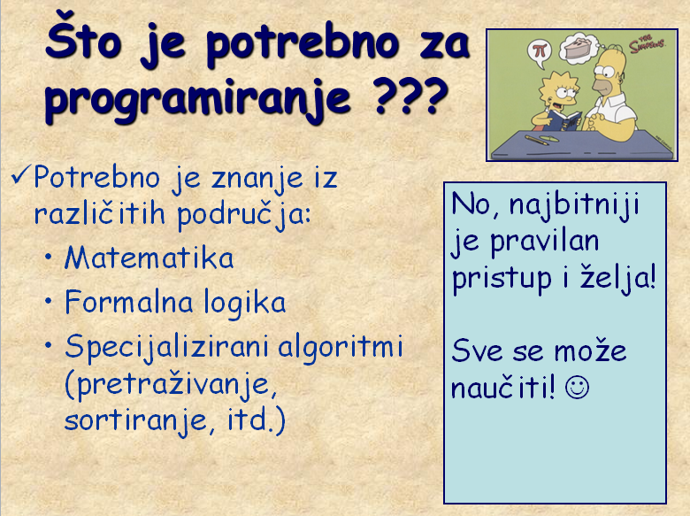
Slika 9: Primjer prezentacije u PowerPointu
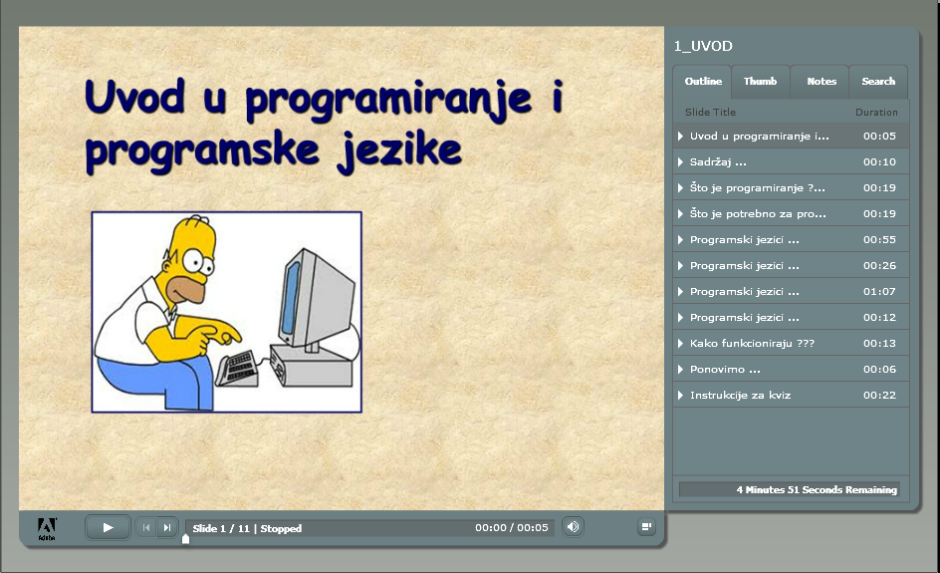
Slika 10: Primjer prezentacije izrađene uz pomoć Adobe Presentera

5) Slikovni sadržaj
Kroz dizajn e-tečaja „Uvod u programiranje“ provlači se vizualna tema planetarno popularnih Simpsona. Oni su namjerno odabrani kao element humora u cijeloj priči, obzirom da osobe s disleksijom na taj način lakše uče (što je povezano s dominacijom desne polutke mozga). Sve slike se pokušalo uklopiti u kontekst nastavnog gradiva i njihova uloga, osim humora, ima zadatak u povezivanju tijekom procesa učenja. To znači da se određena slika prvi put pojavljuje kod određenog pojma, zatim u mentalnoj mapi i nakraju u provjeri, tj. uz postavljeno pitanje nalazi se i predmetna slika koja bi trebala asocirati na točno rješenje.
6) BrainGym
Unutar e-tečaja nalazi se blok pod nazivom BrainGym čija je uloga opustiti studente uz vježbe za koncentraciju. Dan je Uvod u BrainGym u obliku pdf materijala te vježbe za zagrijavanje – video materijali, na YouTubeu (vidi Sliku 11).
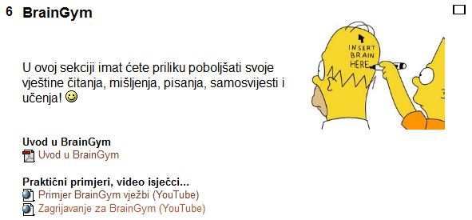
Slika 11: Izgled cjeline Brain Gym

Radi se o nizu vježbi kojima se potiče kvalitetniji rad mozga kako bi se u konačnici poboljšale (Dennison, 2007):
- vještine čitanja (glasno čitanje, čitanje s razumijevanjem, brzo čitanje),
- vještine mišljenja (organizacijske vještine, glasovna analiza i sinteza, matematika),
- vještine pisanja (koordinacija oko-ruka, kreativno pisanje),
- vještine samosvijesti (jasnije slušanje i govor, koordinacija u sportu),
- vještine učenja (pamćenje i apstraktno mišljenje, kreativno mišljenje, brzo čitanje, pisanje testova),
- vještine osobne ekologije (produktivnost za tipkovnicom i ekranom, vožnja)
7) Provjera znanja
Ovaj blok sadržava pristup Testu teorijskog znanja unutar Moodle sustava (vidi Sliku 12). Sastoji se od pitanja s višestrukim odabirom i pitanjima na nadopunjavanje, koristeći standardne module unutar Moodle sustava za e-učenje (vidi Sliku 13). Unutar istog bloka nalazi se i rječnik važnih definicija, također sastavni modul sustava. Smatramo da rječnik i nije najbolje riješen za naše potrebe, zbog nedostatka opcije povećanja ili promjene fonta, ali na žalost taj dio u sklopu Moodle sustava nismo bili u mogućnosti promijeniti.
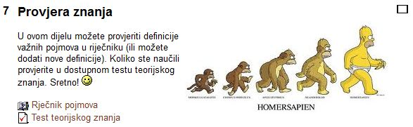
Slika 12: Izgled cjeline Provjera znanja

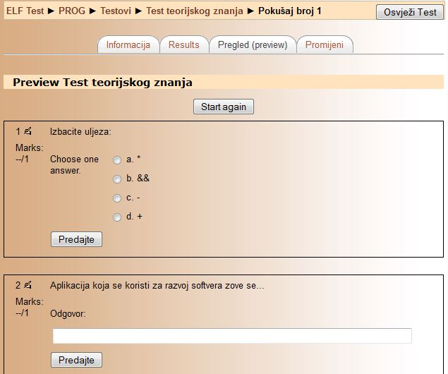
Slika 13: Provjera znanja u e-tečaju

8) Ostali sadržaj
Od ostalih dostupnih blokova unutar Moodle-a odabrani su:
- Kalendar – izuzetno je važan kod studenata s disleksijom zbog njihove sklonosti dezorijentaciji i neorganiziranosti. Na ovaj način kalendar ih uvijek podsjeća na buduće važne događaje, a studenti mogu i sami unositi neke svoje važne buduće termine (vidi Sliku 14).
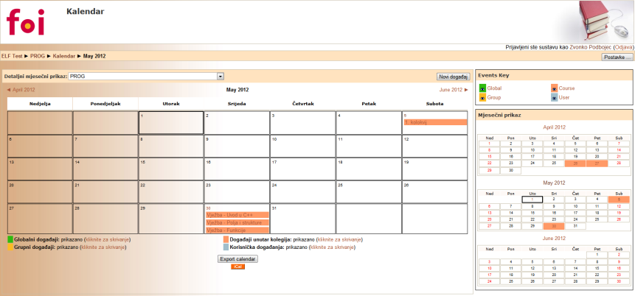
Slika 14: Kalendar u e-tečaju
- Blokovi – najava budućih događanja i najnovije vijesti, koje također imaju ulogu u pravovremenom pružanju informacija i podsjećanju na njih.
Sljedeći blok odnosi se na Aktivnosti, tj. jednostavniji pristup traženim materijalima. Tu je još i jedan blok koji na slučajan način odabire neku definiciju iz rječnika te je u svojim okvirima prikazuje (vidi Sliku 15).
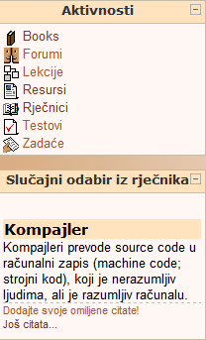
Slika 15: Blokovi u e-tečaju

2.3.4. Implementacija

Sama faza implementacije u sustavu za e-učenje Moodle svodi se na ubacivanje izrađenih elemenata u sustav te strukturiranje elemenata u određene cjeline. Ovdje nije potrebno dodatno objašnjenje, budući da je sama implementacija prilično jednostavan, ali vremenski zahtjevan posao. Implementacija je uspješno provedena.

2.3.5. Evaluacija

Evaluacija je faza koja dolazi na kraju razvojnog ciklusa – obavljena je samo-evaluacija s naše strane, te testiranje upotrebljivosti e-tečaja od jedine trenutno dostupne osobe s disleksijom, maturantice Saše. Upotrebljivost se definira kao svojstvo proizvoda ili sustava koje korisniku omogućuje jednostavno, učinkovito i ugodno izvršavanje željenih zadataka. Moguće ju je vrednovati pomoću više metoda, poput SUMI, SUS, ASQ, PSQ, SCUQ, PSSUQ, QUIS, PUTQ za procjenu upotrebljivosti programskih proizvoda bilo koje vrste, te WAMMI, UWIS, WUS, EUCS i PWQ za procjenu zadovoljstva korisnika i upotrebljivosti web stranica (Plantak Vukovac & Orehovački, 2010, str. 176).
Utvrđivanje zadovoljstva e-tečajem provedeno je upitnikom SUS – System Usability Scale (Brooke, 1996). Upitnik SUS je, u suštini, Likertova skala od deset pitanja koja pruža globalni pogled na subjektivne stavove upotrebljivosti, uz pet mogućih odgovora na svako pitanje, koja rangiraju od „U potpunosti se ne slažem“ do „U potpunosti se slažem“.
Ujedno, na kraju je s ispitanicom proveden intervju.

3. Metoda istraživanja
U prethodnom poglavlju opisane su teškoće pri izradi ovog rada, gdje se najveći problem odnosi na nedostatak ispitanika – studenata s disleksijom, koji bi testirali sustav i dali vrijedne povratne informacije o izrađenom e-tečaju.
Iako je prvotno bilo planirano da će se istraživanje odraditi sa više studenata, na kraju je bio dostupan samo jedan ispitanik. Budući da je, iz statističkog pogleda (OECD, 2012), uzorak od samo jednog ispitanika nedovoljan te definitivno nereprezentativan, odlučeno je provesti kvalitativno istraživanje (Ospina, 2004), dakle, istraživanje temeljeno na empirijskim podacima koje će se dobiti u procesu ispitivanja jedino dostupne ispitanice – maturantice Saše.
Izabrana metoda za korištenje u kvalitativnom istraživanju odnosi se na tzv. think-aloud metodu (razmišljanje na glas) (Charters, 2003, str. 68-70), pri kojoj ispitanik/ispitanica svoju interakciju sa sustavom izražava verbalno, govoreći što, zašto i kako bira, zbog čega, koji su kriteriji odabira i slično. U izradi ovog rada važna je svaka pojedinost (od boje, veličine i oblika fonta, brzine i intonacije glasa u prezentacijama s naracijom i slično), koja može potvrditi rezultat rada ili ukazati na prostor za napredak, tako da je izabrana metoda idealna za ovaj tip istraživanja.
Pretpostavka ovog istraživanja je da će izabrani dizajn e-tečaja pozitivno djelovati na korisnike e-tečaja, te će im olakšati usvajanje nastavnog sadržaja u odnosu na „klasične“ nastavne materijale.

4. Rezultati
Rezultati provedenog kvalitativnog istraživanja metodom glasnog razmišljanja (eng. think-aloud) obrađeni su prema navedenim etapama istraživanja u tri dijela:
- utvrđivanje osnovnih demografskih podataka o ispitaniku
- testiranje e-tečaja kroz interakciju ispitanika sa sučeljem
- utvrđivanje zadovoljstva ispitanika korištenim e-tečajem (SUS upitnik i intervju)

4.1. Utvrđivanje osnovnih demografskih podataka o ispitaniku

U prvom koraku slijedi opisivanje anamneze ispitanika na temelju stručnog mišljenja doc.dr.sc. Darka Novosela sadržanog u logopedskom nalazu (Novosel, 2012). Zatim slijedi upoznavanje sa obrascem „Suglasnost ispitanika za sudjelovanje u istraživanju“ i svim njegovim bitnim dijelovima te potpisivanje suglasnosti. Dodatni demografski podaci o ispitaniku prikupljeni su Anketnim upitnikom.

4.1.1. Ispitanik – opis anamneze prema logopedskom nalazu

Saša je mlada djevojka, maturantica jedne Varaždinske srednje škole. 2002. godine dijagnosticirana joj je disleksija i disgrafija. Deset godina kasnije Saša i dalje nije uspjela automatizirati tehniku čitanja bez obzira što prepoznaje puno riječi vizualno i čita na globalnoj razini. Problem joj stvaraju fonematski dulje i manje frekventne riječi, te dulje čitanje i omisije zadnjih slogova u riječima. Kod čitanja je prisutna verbalna akceleracija i ignoriranje interpunkcijskih znakova (Saša je zamoljena da glasno pročita zadatak i navedena konstatacija je primjećena). Saši veliki problem u razumijevanju i interpretaciji pročitanog stvara mehaničko čitanje što se posebno odnosi na samo učenje i ispitne situacije (iz tog razloga lakše razumije kad joj je gradivo ili zadatak pročitano).
U pisanju više koristi tiskana slova, dok joj s pisanim slovima kvaliteta rukopisa varira sve do teže čitljivog. Tome pridonose omisije, adicije i supstitucije vizualno sličnih slova, kojima povremeno nedostaju točkice i kvačice.
Prema mišljenju logopeda (Novosel, 2012), zbog prisutnosti višestrukih poteškoća disleksije, disgrafije i desnostrane redukcije sluha preporuča se produljiti vrijeme rada kod polaganja državne mature za 50%. Saši je također potrebno osigurati prostoriju bez buke i ponavljanja ili zaustavljanja rada tijekom teksta.
Saša priznaje da joj posebno veliki problem predstavlja učenje engleskog jezika. Napominje da su mnogi disleksičari bolji u matematici i radije odabiru takva usmjerenja samo kako bi izbjegli taj naglasak na učenju stranih jezika.

4.1.2. Suglasnost ispitanika za sudjelovanje u istraživanju

Saša je upoznata sa svrhom istraživanja i načinom prikupljanja podataka. Dano joj je na znanje da se iz istraživanja može povući u bilo kojem trenutku bez ikakvih negativnih posljedica. Objašnjeno je postupanje sa prikupljenim podacima tijekom testiranja – tj. da će Sašini osobni podaci biti zaštićeni, a svi prikupljeni podaci pohranjeni pod šifrom. Dogovorna šifra za kasniju interpretaciju podataka je – „Saša“.
Saša pristaje na snimanje web kamerom i korištenje softvera za snimanje ekrana, kao i na promatranje interakcije i bilježenje opažanja. Suglasna je da se prikupljeni podaci citiraju pod šifrom, a skraćeni audio i video zapisi se mogu priložiti znanstvenim i stručnim člancima i prezentacijama.
„Suglasnost ispitanika za sudjelovanje u istraživanju“ Saša je pročitala i vlastoručno potipisala. Zbog prirode Sašinog problema sa razumijevanjem pročitanog, tekst suglasnosti je dodatno pročitan i objašnjen od strane autora ovog istraživanja.

4.1.3. Anketni upitnik – demografski podaci

Prije interakcije s e-tečajem, anketnim upitnikom prikupljeni su demografski podaci vezani uz spol, godinu rođenja, školu (naziv škole, smjer, godinu razreda, opetovano pohađanje), te podaci vezani uz korištenje računala i drugih informacijskih tehnologija.

Saša je djevojka, maturantica jedne Varaždinske srednje škole, trenutni razred pohađa prvi put. Svoju računalnu pismenost ocjenjuje kao dobru (3). Računalo koristi od osnovne škole, svakodnevno koristi Internet. Na dnevnoj bazi Saša uz računalo provede do 4 sata. Svoju motivaciju za učenje karakterizira na način da daje onoliko koliko misli da je potrebno.

S e-učenjem ima ponešto iskustva tijekom zadnjih pet godina i navodi ih u obliku dosad korištenih tehnologija e-učenja koje se odnose na: e-knjigu ili časopis, obrazovni multimedijski CD, videokonferenciju, školski sustav za e-učenje (ne postoji u tom obliku već se radi o web stranicama pojedinih profesora koji na njima stavljaju nastavne materijale dostupne učenicima – sažetke PowerPoint (PPT) prezentacija u Wordu (doc format), ppt prezentacije, zadatke za vježbu i tome slično). Saša je do sada na webu koristila i neke od provjerenih obrazovnih materijala na stranom i hrvatskom jeziku (koristi naslovnu stranicu svoje srednje škole – poveznice na raspored za pismene provjere, fotogalerije, vijesti vezane uz državnu maturu), ali i druge obrazovne materijale čiju vjerodostojnost ne provjerava.

4.2. Testiranje e-tečaja kroz interakciju ispitanika sa sučeljem

Nakon prikupljenih demografskih podataka o Saši krećemo s testiranjem e-tečaja. Svrha interakcije je utvrditi načine korištenja e-tečaja te probleme koji se pritom mogu pojaviti. Predviđeno vrijeme interakcije odnosi se između 30-40 minuta, a stvarno je završeno nakon 51 minute.

Saši je objašnjen način rada i što se od nje očekuje, a to je da pokuša riješiti postavljene zadatke uz glasne komentare – što joj predstavlja problem, što očekuje, što je iznenađuje, što je intuitivno, dobro i kreativno riješeno, gdje postoji prostor za napredak, koliko su usuglašene boje, koliko određeni nastavni materijali doprinose lakšem usvajanju gradiva (e-knjiga s naracijom, vizualni pregled cjeline, video tutorijal za učenje, ppt prezentacija, audio prezentacija s provjerom...). Cijelo testiranje e-tečaja snimljeno je softverom za snimanje ekrana – Camtasia Studio 7.

4.2.1. Upoznavanje s e-tečajem

Nakon objašnjenja načina rada Saša je dobila šifru za pristup e-tečaju (Student202 Lab202), koji se nalazi u računalnoj infrastrukturi Fakulteta organizacije i informatike (http://services.foi.hr/moodle/course/view.php?id=366) Unutar 10-15 minuta treba pregledati e-tečaj s naglaskom na uočavanje blokova od kojih se e-tečaj sastoji, na strukturu nastavnog sadržaja, mjeru korištenja multimedije, kolaborativni alati itd. Pažnju treba obratiti i na način otvaranja poveznica, način navigacije kroz e-tečaj, korištene ikone. Pri samom pregledu nisu joj dani nikakvi posebni zadaci, te joj je rečeno da pregleda bilo što od interesa. Pregled je započeo u 10:10, a završio je u 10:26.

U sklopu pregleda Saša gleda mentalnu mapu i pita da li se može otvoriti. Isprobava i zadovoljna je prikazanim. Komentira da joj je stranica jako dobra, jer ima puno zanimljivih sitnica.

Posjećuje forum za postavljanje pitanja, ali nije joj intuitivan, ne razumije gdje može postaviti pitanje.

Otvara e-knjigu s naracijom „ Programiranje i programski jezici“. Nije primijetila mogućnost promjene pozadine, slova i uključivanja naracije. Zadovoljna je, s velikim interesom pregledava sve cjeline unutar e-knjige, smije se ilustracijama Homera Simpsona, čita, komentira da su slova dovoljno velika i čitljiva, da je pisano jednostavnim jezikom, a ne nepotrebno teškim i zbunjujućim, što olakšava razumijevanje. Sve je jednostavno za shvatiti.

Sljedeće otvara ppt prezentaciju, komentira da se dugo otvara. Primjećuje da je sadržaj isti samo sažetiji i po tome je e-knjiga daleko bolja.

Audio prezentacija s provjerom zbog greške mikrofona „izluđuje“ svojim šumom. Zbog poteškoća u izradi nije bila spremna prema zamišljenom i željenom planu, a ostavljena je tek zbog uvida da postoji još jedan način prezentacije nastavnih materijala i mogućnosti koje pruža. Saša komentira da je bolji izbor od ppt prezentacije.

Sljedeći Sašin interes je knjiga za ispis s kojom baš i nije zadovoljna. Izgleda joj kao uobičajena „dosadna“ literatura koju treba na silu pročitati. E-knjiga joj je daleko zanimljivija.

Otvara novu e-knjigu „Osnove strukturnog programiranja“ i potvrđuje da je ovo do sada po njoj najbolje rješenje. Njezin izraz lica to i potvrđuje (vidi Sliku 16).

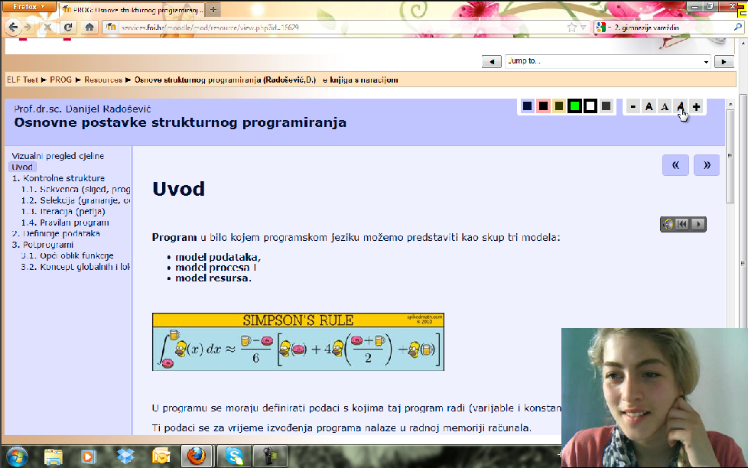
Slika 16: Upoznavanje s e-tečajem (screenshot iz videa)

Da bi se vratila natrag na početnu stranu e-tečaja koristi tipku „back“ (strelicu) onoliko puta koliko treba da se vrati.

Nastavlja „skrolati“ po stranici. Zaustavlja se na bloku BrainGym te otvara pdf datoteku „Uvod u BrainGym“. Čita. Komentira da općenito na sadržaju ove tematike provede najveći dio vremena.

Rječnik joj se baš i ne sviđa zbog malih slova, lako se izgubi dok čita.

Otvara novu e-knjigu „Polja i strukture“. Zadovoljna je, s interesom je proučava. Za kretanje kroz knjigu koristi lijevo pozicionirani sadržaj.

4.2.2. Rješavanje zadataka

Sljedeće 34 minute odnose se na Sašin pokušaj da samostalno riješi zadane zadatke. Vođena je briga da joj se objasni ovaj dio aktivnosti i što se od nje očekuje uz napomenu da je prihvatljivo i ako ne može nešto riješiti. Svaki od zadataka joj je pročitan i objašnjen.

- Otvorite e-knjigu pod nazivom „Osnove strukturnog programiranja (Radošević, D.)“. Unutar e-knjige podesite boju pozadine, veličinu i oblik slova kako vam najviše odgovara za što lakše čitanje, te uključite zvuk. Prokomentirajte svoj izbor. Nakon toga vratite se na početnu stranicu e-tečaja.
Saša prvi zadatak rješava unutar pet minuta. Pronalazi zadani sadržaj, mijenja boju pozadine, ali se ipak vraća na početnu kombinaciju (plavi tonovi). Mijenja font i veličinu slova. Font koji preferira je Arial – ostala dva fonta, Times New Roman te Comic Sans, ne voli koristiti jer su joj teži za čitanje. Nakon što je posložila veličinu slova kako joj najbolje odgovara komentira da joj se čini da je točno tako bilo i na početku i da je tako najzadovoljnija (vidi Sliku 17).

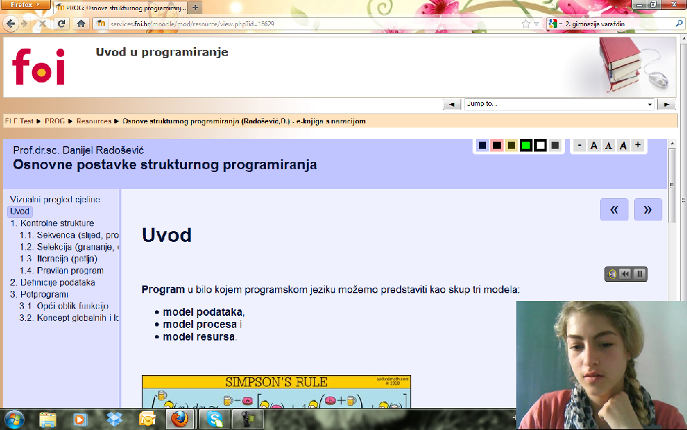
Slika 17: Rješavanje prvog zadatka (screenshot iz videa)
Uključuje zvuk, sluša i komentira da je naracija i dovoljno spora i dovoljno brza, baš kako treba. Sve je dobro pročitano, naglašene su bitne riječi, primjećuje zaustavljenje na zarezima i točkama. Naracija je dovoljno spora u tom smislu riječi što omogućava istovremeno praćenje rečenica i ostalih grafičkih sadražaja (grafikoni, programski kôd). Općenito je vrlo zadovoljna što ima mogućnost promjene fonta, pozadine, što može uključiti naraciju, jer je to upravo ono što joj nedostaje kod mnogih web stranica.

- Želite više saznati o „funkcijama i pokazivačima“. Pronađite taj nastavni sadržaj u e-tečaju u obliku ppt prezentacije. Otvorite i ppt prezentaciju pod nazivom „Programiranje i programski jezici“. Usporedite te dvije prezentacije u odnosu na pozadinu, oblik slova, veličinu slova, preglednost. Prokomentirajte koju prezentaciju smatrate lakšom za koristiti. Nakon toga vratite se na početnu stranicu e-tečaja.
Drugi zadatak Saša ne uspijeva riješiti do kraja. PPT prezentaciju „Programiranje i programski jezici“ Saša brzo pronalazi i pregledava. Problem nastaje u pronalasku ppt prezentacije „Funkcije i pokazivači“. Tu se osjeća njezina lagana frustriranost i dezorijentacija (vidi Sliku 18).
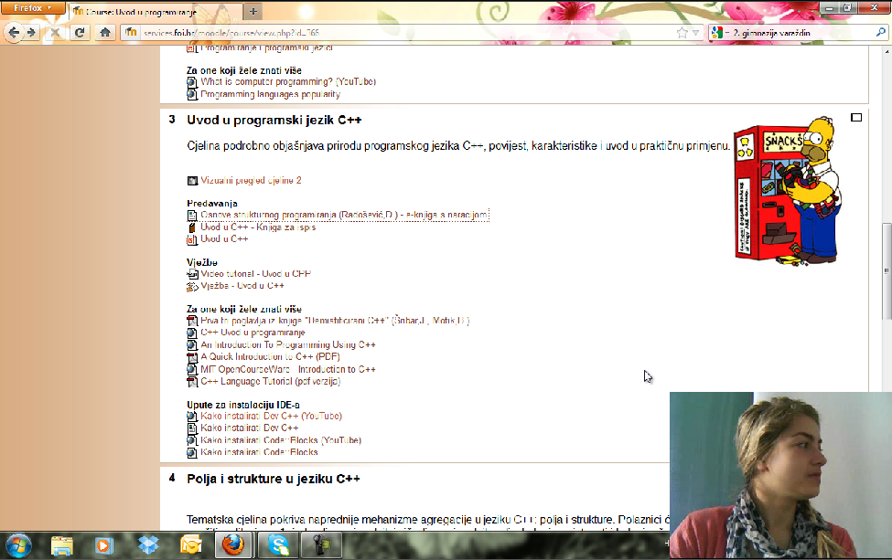
Slika 18: Rješavanje drugog zadatka (screenshot iz videa)
Ne uviđa blok cjeline s boldanim naslovom „Funkcije i pokazivači“. Komentira kako bi joj sad jako dobro došla tražilica koju uvijek koristi kad ne može nešto naći (na tražilicu prilikom izrade e-tečaja nismo mislili i bilježimo prvu priliku za nadogradnju). Saša nakon sedam minuta odustaje od potrage za sadržajem. Komentira otvorenu prezentaciju koja je zanimljiva, ali ne kao e-knjiga. Ponovno potvrđuje da bi u odnosu na ppt prezentaciju bio bolji oblik Audio prezentacije s provjerom.

- Otvorite „Vizualni pregled cjeline 2“. Komentirajte preglednost i značaj (da li Vam olakšava snalaženje i preglednost tečaja ili ne). Zatim otvorite video tutorijal „Uvod u CPP“ te komentirajte značaj (da li Vam objašnjenje i demonstracija olakšava učenje ili bi prikaz gotovog računalnog kôda bio jednostavniji za učenje. Nakon toga vratite se na početnu stranicu e-tečaja.
Saša bez problema pronalazi „Vizualni pregled cjeline 2“ i otvara pregled koji se nalazi u obliku mentalne mape. U komentarima potvrđuje dobar izbor boja koje ne opterećuju već omogućuju lagano čitanje (vidi Sliku 19).

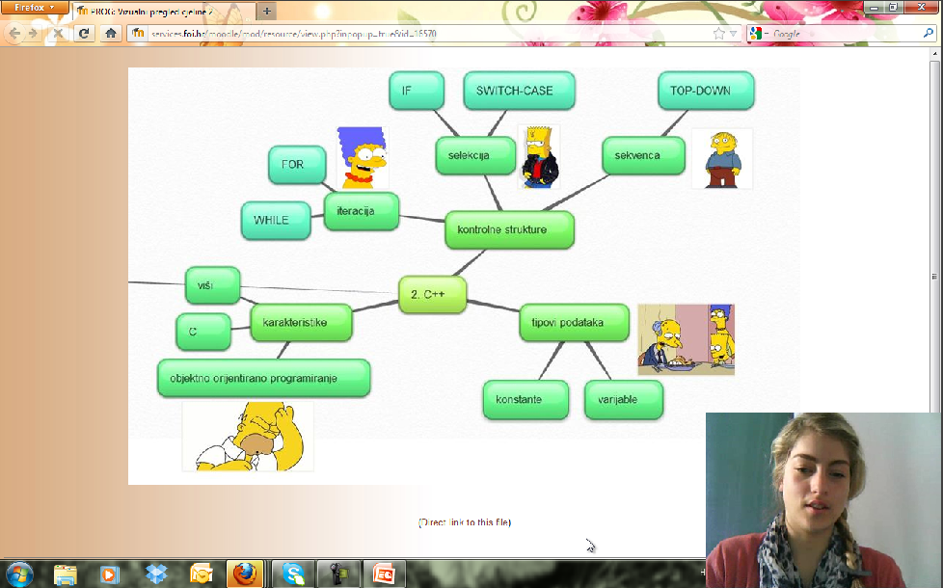
Slika 19: Rješavanje trećeg zadatka (screenshot iz videa)
Drugi dio zadatka Saši također ne predstavlja problem, brzo pronalazi video tutorijal „Uvod u CPP“. Pokreće ga i ubrzo komentira da je ovakav pristup za nju najbolji i da i sama često koristi ovakav vid sadržaja na YouTube-u. Kaže da radije će radije potražiti video tutorijal na YT nego da nekoga pita da joj objasni. Pozdravlja ideju. Treći zadatak je zajedno s komentarima bio gotov unutar četiri minute. Saša je bila zadovoljna, bez frustracija.

- Prošli ste sve cjeline e-tečaja i želite provjeriti Vaše znanje. Pronađite cjelinu „Provjera znanja“ te pristupite testiranju (napomena: nisu bitni točni odgovori ). Nakon toga vratite se na početnu stranicu e-tečaja.
Zna gdje se nalazi test, pristupa mu i prvo rješava pitanja koja su na zaokruživanje, ona na nadopunjavanje izbjegava (vidi Sliku 20).

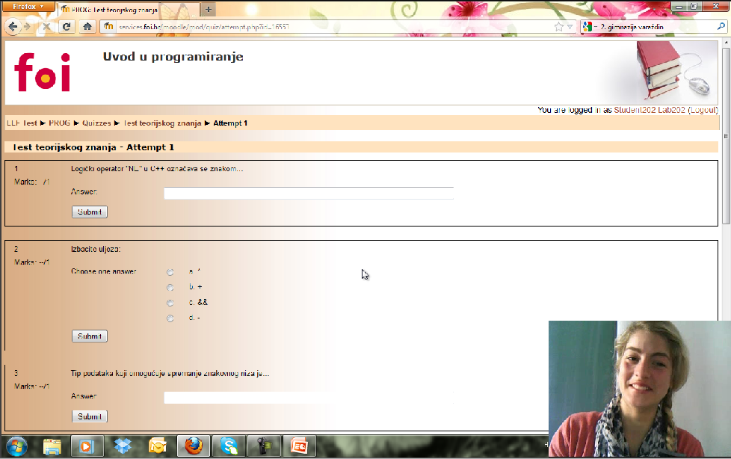
Slika 20: Rješavanje četvrtog zadatka (screenshot iz videa)
Malo joj je neintuitivan pristup testu, premala su slova. Nakon pet minuta završava ovu aktivnost. Pri povratku na početnu stranicu po prvi put koristi navigaciju umjesto gumba s oznakom strelice u Internet pregledniku.

- Otvorite pdf datoteku "Prva tri poglavlja iz knjige – Demistificirani C++" iz 3. cjeline e-tečaja „Uvod u programski jezik C++“ i datoteku „Zagrijavanje za BrainGym“. Upamtite na koji se način otvaraju datoteke. Nakon toga vratite se na početnu stranicu e-tečaja.
Pronalazi zadani sadržaj bez većih problema, primjećuje razliku u otvaranju sadržaja; otvaranje kroz novi prozor Internet preglednika, ili otvaranje u trenutnom prozoru, integrirano u sam e-tečaj, gdje ostaje i navigacija (vidi Sliku 21).
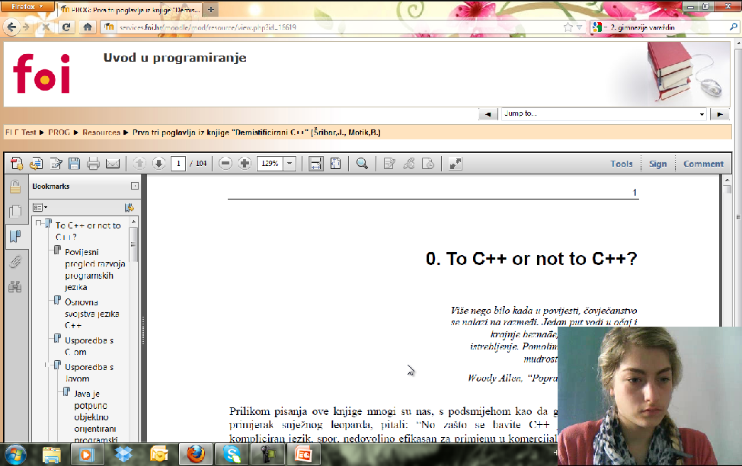
Slika 21: Rješavanje petog zadatka (screenshot iz videa)
Aktivnost je završena unutar tri minute.

- Na forumu postavite pitanje o početku laboratorijskih vježbi. Podesite tekst u poruci (font i veličinu slova) tako da vam bude što jednostavnije čitati.
Zadnji zadatak donosi najviše frustracija. Ne uspijeva ga riješiti do kraja. Ne razumije na koji način može dodati svoje pitanje. Ne primjećuje gumb za dodavanje pitanja (vidi Sliku 22).
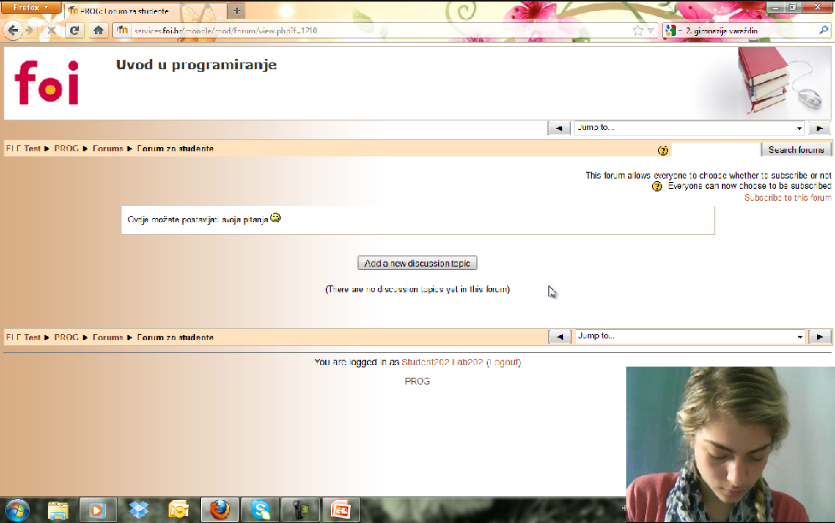
Slika 22: Rješavanje šestog zadatka (screenshot iz videa)

Možda bi ishod bio drugačiji da su riječi na gumbu bile napisane na hrvatskom (ovo je propust autora – nije izabrana odgovarajuća opcija u Moodle sustavu koja bi forsirala hrvatski jezik u korisničkom sučelju). Punih pet minuta frustracija za Sašu i goruće želje da dozna gdje i kako. Pokušava sve moguće kombinacije (označava tekst, klika, prolazi mišem preko gumba koji mijenja boju, ali ga ne primjećuje ili ne povezuje s rješenjem).

4.3. Utvrđivanje zadovoljstva ispitanika korištenim e-tečajem

(SUS upitnik i intervju)

Zadnji dio provedbe testiranja odnosi se na utvrđivanje zadovoljstva ispitanika korištenjem Moodle sustava (upitnik SUS), te samog e-tečaja (intervju).

4.3.1. Upitnik zadovoljstva (SUS)

Moodle je prema Sašinim ocjenama dobio visoke ocjene. Saša konstatira da bi voljela često koristiti ovaj sustav i da joj pri tome ne bi trebala pomoć osobe iz tehničke podrške. Smatra da bi i drugi korisnici mogli brzo naučiti koristiti Moodle. Sustav ne smatra nezgrapnim za korištenje, a prilikom njegovog korištenja osjećala se sigurnom. Različite funkcije u sustavu su dobro integrirane. Sašina osobna procjena vezana uz upoznavanje sa sučeljem prije korištenja odnosi se na srednju vrijednost utrošenog vremena. Također, sam sustav nije niti nepotrebno kompleksan, ali niti previše jednostavan za korištenje kod prvog susreta. Rezultati Sašinog ispunjavanja upitnika prikazani su u Tablici 4.

Tablica 4: Sašini rezultati zadovoljstva korištenjem tehničkih karakteristika Moodle sustava (Izvor upitnika: Brooke, 1996)

Upitnik zadovoljstva (SUS) - opće zadovoljstvo korištenjem Moodle sustava
Pitanja | Odgovori
 | 1 U potpunosti se NE slažem | 2 NE slažem se | 3 Niti se slažem niti se ne slažem | 4 Slažem se | 5 U potpunosti se slažem
1. Mislim da bih često volio/la koristiti ovaj sustav. | 1 | 2 | 3 | 4 | 5
2. Mislim da je sustav nepotrebno kompleksan. | 1 | 2 | 3 | 4 | 5
3. Mislim da je sustav jednostavan za korištenje. | 1 | 2 | 3 | 4 | 5
4. Mislim da će mi biti potrebna pomoć osobe iz tehničke podrške za korištenje ovog sustava. | 1 | 2 | 3 | 4 | 5
5. Različite funkcije u sustavu su jako dobro integrirane. | 1 | 2 | 3 | 4 | 5
6. Mislim da postoji previše nekonzistentnosti u sustavu. | 1 | 2 | 3 | 4 | 5
7. Pretpostavljam da bi većina korisnika mogla brzo naučiti raditi s ovim sustavom. | 1 | 2 | 3 | 4 | 5
8. Mislim da je sustav nezgrapan za korištenje. | 1 | 2 | 3 | 4 | 5
9. Osjećao/la sam se sigurnim/om pri korištenju sustava. | 1 | 2 | 3 | 4 | 5
10. Bilo mi je potrebno dosta upoznavanja sa sučeljem prije nego sam mogao/la početi koristiti sustav. | 1 | 2 | 3 | 4 | 5

4.3.2. Intervju

Intervju je proveden kao zadnja aktivnost unutar kvalitativnog istraživanja, a odnosio se na niz pitanja vezanih uz zadovoljstvo korisnika samim e-tečajem. Intervju je trajao 23 minute i snimljen je softverom za snimanje ekrana (korišteni softver Camtasia Studio 7).

- Nabrojite nekoliko karakteristika e-tečaja u Moodle-u koje su vam se svidjele.

Saši se iznimno dopala ideja o mogućnosti pristupa on-line nastavnim materijalima s bilo kojeg mjesta, naročito od kuće i što na jednom mjestu može pronaći sve potrebne informacije.

Što se tiče nastavnih materijala iznimno su joj se svidjeli e-knjiga s naracijom i video tutorijal. Takvi materijali su joj od velikog značaja, jer joj naracija olakšava učenje. Pohvaljuje i mentalne mape koje su njoj, kao izrazito vizualnom tipu, od velike pomoći. Što se tiče ppt prezentacija preferira Audio prezentaciju s provjerom izrađenu uz pomoć Adobe Presenter-a.

Struktura cjelina je jasno koncipirana, kao i struktura sadržaja unutar svake cjeline (predavanja, vježbe, za one koji žele znati više).

Odabir fonta i veličine slova, podloga unutar ppt prezentacija, boja, te posebno slika smatra kreativno i dobro uklopljenim i olakšavajućim za učenje.

Slike joj posebno pomažu u prisjećanju na gradivo – postoji mogućnost da se neće sjetiti naslova cjeline, ali će se u svakom slučaju sjetiti slike uz tu cjelinu. Boje su ugodne, kontrast je dobar, od fontova više preferira Arial u odnosu na Comic Sans. Pohvaljuje jednostavan i razumljiv jezik pisanja, te dobru naraciju.

Sviđa joj se i Kalendar koji obilježava predstojeće događaje i na taj način osigurava da nešto ne zaboravi, a ujedno omogućuje i da sama unosi svoje buduće obaveze.

Saši se također sviđa i navigacija sustava (u svakom trenutku zna gdje se nalazi i jednim klikom se može vratiti na početnu stranicu).

- Nabrojite nekoliko karakteristika e-tečaja u Moodle-u koje vam se NISU svidjele.

Forum je posebno zbunjujuć, a i test teorijskog znanja zbog sitnih slova. U istoj kategoriji je i rječnik (nepregledan, sitna slova).

Nedostaje tražilica kako bi bilo lakše pretraživati materijale.

Font slova na početnoj stranici je presitan i teško čitljiv. Obzirom da Moodle nema mogućnost povećanja fonta, korištena je funkcija tipka „CTRL“ i „+“. Na taj način Saša je mogla prilagoditi veličinu slova radi lakšeg snalaženja. Na Slici 23 prikazana je struktura e-tečaja zadane veličine slova prije povećanja (slijeva) i veličina slova koja odgovara Saši za lakše čitanje i snalaženje (zdesna). Vidljiva je očita razlika u veličini fonta koji je potreban Saši.

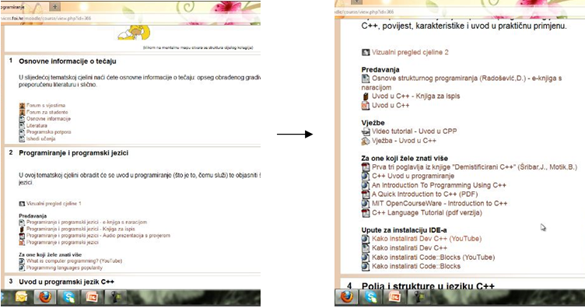
Slika 23: Primjer veličine fontova u Moodleu (originalna slijeva, optimalna zdesna)

- Što biste voljeli promijeniti (navesti dodatne funkcionalnosti e-tečaja itd.)?

Kao dodatnu funkcionalnost e-tečaja Saša navodi tražilicu. Posebnu vrijednost donio bi sadržaj cijelog e-tečaja smješten lijevo od početne slike (mentalne mape) unutar prvog uvodnog bloka.

- Kako ste se osjećali prilikom korištenja e-tečaja?

Prilikom korištenja e-tečaja Sašino raspoloženje ovisilo je o zadatku kojeg je morala riješiti. Ako je imala problema osjećala se frustrirano, a inače se osjećala ugodno.

- Kako ste se osjećali zbog snimanja web kamerom?

Snimanje web kamerom je nije niti najmanje ometalo obzirom da je svaki dan koristi, tako da je nije niti primjetila.

- Koliko ste zadovoljni odrađenim zadacima? Da li mislite da ste griješili (koliko)?

Saša smatra da je dosta griješila, posebice kad je u pitanju zadatak s postavljanjem pitanja na forumu, onaj u kojem nije mogla pronaći zadanu prezentaciju. U odnosu na neku drugu web stranicu, misli da je prosječna, kao i uvijek. Činjenica koja joj olakšava situaciju je da i drugi studenti smatraju da forum na Moodle-u nije intuitivno riješen.

- Da li je prikaz vizualnih cjelina (mentalnih mapa) bio od pomoći?

Prikaz mentalnih mapa Saši je od velike pomoći, upravo jer na taj način najlakše uči. Svemu pridonose usklađene nijanse boja i posebno slike. Mentalne mape su joj kao osobi s disleksijom bliske, jer je od prvih školskih dana usmjeravana na njihovo korištenje.

- Koliki doprinos cijelom kolegiju daju Simpsoni?

Saša smatra da su Simpsoni dobar i kreativan izbor (zanimljivije je istraživati nastavne materijale i savladavati gradivo). Osim toga, lakše pamti sadržaj gdje se nasmijala. Pohvaljuje ideju jedne teme, jer to ne zbunjuje. Simpsoni su planetarno popularni i svi ih vole, Homer nasmijava.

9. Koliko ste zadovoljni nastavnim materijalima s naracijom? Olakšavaju li
Vam razumijevanje i učenje?
Nastavni materijali s naracijom u najvećoj mjeri olakšavaju učenje i usvajanje gradiva.

5. Rasprava
Rezultati provedenog kvalitativnog istraživanja ukazuju da su ciljevi rada u većoj mjeri postignuti. Uočava se prostor za napredak i javljaju se nove ideje.
1. cilj rada - Izrada e-tečaja prema smjernicama za studente s disleksijom.

Prvi cilj je u velikoj mjeri ostvaren. Izrađen je e-tečaj „Uvod u programiranje“ prema smjernicama za studente s disleksijom, što znači da se vodila briga o jednostavnosti i preglednosti strukture tečaja.
Korišten je minimalni broj blokova koji su pozicionirani s lijeve strane. Implementirani blokovi odnose se na važne i korisne sadržaje, kao što su:
- kalendar - koji uvelike pomaže u organizaciji i podsjećanju studenata na buduća događanja, ali i omogućuje unos korisnikovih događaja,
- podsjetnik „buduća događanja“ – nadopunjuje kalendar i dodatno ispisuje buduća događanja,
- podsjetnik „najsvježije vijesti“ – ispisuje i informira korisnika o novim događanjima
- aktivnosti – lakši pristup određenoj vrsti sadržaja
- slučajni odabir iz rječnika – ističe pojedinu važnu definiciju
Preostali dio e-tečaja odnosi se na blokove cjelina koji se protežu sve do desne strane ekrana. Na taj način dana je veća preglednost i prozračnost e-tečaja. Cjeline su dobro i jasno strukturirane (opis, predavanja, vježbe, za one koji žele znati više).
U izradu nastavnih materijala uložen je veliki trud te su posebno dobro ocjenjene e-knjiga s naracijom (mogućnost promjene pozadine, veličine i oblika slova, te uključivanje naracije), video tutorijal za vježbe i vizualni pregledi cjelina u obliku mentalnih mapa, a veliki potencijal imaju i audio prezentacije s provjerom u odnosu na uobičajene ppt prezentacije. Dobar je izbor boja, pozadina i veličine i oblika slova. Izuzetno dobrim i kreativnim pokazala se upotreba slika planetarno popularnih Simpsona, gdje je zadaća glavnog junaka Homera da nasmije studente uklapanjem u kontekst sadržaja i na taj način pomogne u povezivanju nastavnog sadržaja. Na ovaj način željelo se iskoristiti jaku stranu studenata s disleksijom, a to je učenje u slikama, odnosno izvrsno pamćenje vizualizacijom. Određena slika smještena je unutar konteksta određenog pojma i prati ga od prvog spominjanja, preko mentalne mape, pa sve do provjere (znači, uz postavljeno pitanje prikazana je ista slika kojoj je cilj asocijacija na traženo rješenje).
Slabije su ocjenjeni nastavni materijali koji se mogu izraditi unutar Moodle-a, a oni se odnose na knjigu za ispis, provjeru znanja i rječnik. Posebno je zbunjujuć forum. Moodle nema mogućnost povećavanja slova na početnoj stranici koja služi kao glavna navigacija, ali taj dio se alternativno može riješiti uz pomoć preglednika ili funkcije tipki „CTRL“ i „+/-“ i sličnim kombinacijama. Budući da je sustav za e-učenje Moodle otvorenog kôda, ovaj tehnički problem rješava zajednica Moodle programera – po dokumentaciji dostupnoj na službenoj stranici Moodlea, više dodatnih modula koji bi trebali povećati usability sustava za osobe s disleksijom i ostalim poremećajima su već u razvoju.
Prostor za napredak prema Sašinim sugestijama postoji u vidu dodatka:
- tražilice u sklopu e-tečaja
- isticanja sadržaja e-tečaja u uvodnom bloku, lijevo pozicioniranom u odnosu na mentalnu mapu
- izrade planiranih Audio prezentacija s provjerom (što na žalost nije bilo provedeno u djelo zbog određenih poteškoća)
2. cilj rada - Kvalitativnim empirijskim istraživanjem provjeriti interakciju osobe s disleksijom s e-tečajem u Moodle-u.

Iako je na kraju, za ovaj cilj rada, na raspolaganju bila samo jedna osoba s disleksijom, od prvotno planiranih tri do pet, što je preporuka za provedbu metode razmišljanje naglas (Nielsen, 1993), to nikako ne umanjuje vrijednost povratnih informacija. Sašin glas je doista u velikoj mjeri pridonio kvalitativnom istraživanju. Svojim sugestijama upozorila je na moguće prostore napretka, ali isto tako je potvrdila da je ovim radom učinjen velik pomak za studente s disleksijom te da je ovo dobar put za daljnji razvoj projekta. Prije svega, naša ispitanica je ukazala na trenutne tehničke nedostatke Moodlea kao platforme za e-učenje, ali i na neke greške u oblikovanju sadržaja; primjerice, Saša je tražila pregled sadržaja ispod slike mentalne mape.

Kao što je već napomenuto, naša velika želja je dorada e-tečaja „Uvod u programiranje“ prema novim smjernicama te provedba kvalitativnog istraživanja na većem broju studenata s disleksijom u svrhu prikupljanja reprezentativnog statističkog uzorka kako bi se tvrdnje iz ovog rada uvjerljivije dokazale. Svaki student s disleksijom ima svoje poteškoće i tu je jako teško generalizirati. Ono što je dobro za našu maturanticu Sašu ne mora biti dobro za nekog drugog studenta, pa je glas većeg broja studenata s disleksijom od velikog značaja za daljnji mogući razvoj sustava.

6. Zaključak

Svaki čovjek je talentiran za nešto, nitko nije najbolji u svemu. Kada bi postojao čovjek koji sve može sam, tada bi on bio sam sebi dovoljan i nikog ne bi trebao. Nitko nije otok, već je dio cjeline koju obogaćuje i potpomaže svojim doprinosima kroz ono u čemu je najbolji. Drugim riječima – svaki čovjek je jedinstven i neprocjenjiv. Otkriti i razviti svoje talente, ono zbog čega postojimo nije uvijek lako niti zdravom čovjeku, a posebno uz ograničenja koja postavlja neka bolest ili poremećaj.

Ronald D. Davis (2001) kaže da disleksija neće od svakog dislektičara učiniti genija, ali je za samopoštovanje svih dislektičara dobro znati da njihovi umovi rade na isti način kao i umovi genija.

Ovim radom prikazano je da promjene koje treba učiniti u prilagodbi materijala studentima s disleksijom nisu nemoguće. Naprotiv, prije svega potrebno je razumijeti njihovo prirodno stanje, kroz što sve prolaze, koliku vrijednost u sebi nose kao takvi i omogućiti im da razviju svoje talente, a ne im nepotrebno ukazivati na njihove teškoće i na taj način im slamati krila.
Zaključujemo da je sama prilagodba materijala studentima s disleksijom komplementarna „standardnim“ materijalima, na način da nijedna grupa studenata nije diskriminirana. Dobro je da postoji više opcija, a korisnici će izabrati onu koja im najviše odgovara. Prema rezultatima ovog istraživanja, prilagodba materijala nije pretjerano kompleksna dok se trud uložen u prilagodbu očituje u iznimno velikoj djelotvornosti. Istraživanje je pokazalo da su smjernice kojima smo se vodili u izradi rada (Smjernice za izjednačavanje mogućnosti studiranja osoba s disleksijom, „jake“ i „slabe“ strane disleksije te Kognitivno opterećenje) uistinu korisne u procesu učenja kod osoba s disleksijom.
Korištenje interaktivnih materijala (e-knjiga s naracijom, audio prezentacija s naracijom, video tutorijala u sklopu vježbi) i mentalnih mapa predstavlja vrlo bitan element koji je značajno podigao kvalitetu korisničkog iskustva sustava. Ujedno, potvrđene su pretpostavke vezane uz dizajn multimedijalnog e-tečaja - prilagođeni sadržaj treba biti sažet, jednostavan, obogaćen vizualnim sadržajima, treba uključivati naraciju gdje god je to moguće. Navedene smjernice će na ovaj način povećati interakciju između studenta i pojedinog gradiva koje se uči. Naravno, presudnu ulogu kod dizajna multimedijalnog e-tečaja kao i nastavnih materijala ima kreativnost. Učenici/studenti s disleksijom imaju znatni problem u lako otklonivoj pažnji što se nikako ne smije zanemariti. Treba iskoristiti činjenicu da će što kreativniji multimedijalni nastavni materijal pobuditi naglašenu znatiželju i time zadržati disleksičarovu pažnju, a samim time i povećati motivaciju za učenje.
Sve navedene konstatacije potvrđene su od strane naše ispitanice s disleksijom – maturantice Saše. Iako izuzetno vrijedno, to je tek jedno mišljenje. Za daljnji razvoj sustava potrebno je provesti daljnje kvalitativno istraživanje.

Velika želja i dalje ostaje provesti ovu metodu istraživanja na većem broju osoba/studenata s disleksijom kako bi se prikupili još reprezentativniji podaci, što u ovom periodu nije uspjelo biti realizirano unatoč svim nastojanjima. Najveći problem predstavlja pronalazak deklariranih studenta s disleksijom.
Ohrabruje činjenica da se veliki napori po pitanju podrške i ohrabrivanja studenata s disleksijom provode od strane Ureda za studente s invaliditetom Sveučilišta u Zagrebu. Zahvaljujući projektu iSheds Tempus (2009.) na nekim sastavnicama Sveučilišta u Zagrebu prepoznati su studenti sa sumnjom na disleksiju te im je omogućena procjena prilikom koje je potvrđena dijagnoza za 129 studenata (Fajdetić, Farnell, & Kiš-Glavaš, 2012).
Samo zajedničkim snagama na mnogim razinama i e-tečaj poput „Uvoda u programiranje“ može doprinijeti svojoj jedinoj svrsi – olakšati učenje i pamćenje studentima s disleksijom na njima prihvatljiviji način i takvim pristupom izjednačiti mogućnost jednakog napredovanja za sve studente. U ovom trenutku studenti s disleksijom definitivno nisu u ravnopravnom položaju po tom pitanju.
Djeci/studentima s disleksijom sigurno nije lako. Tomu svjedoče brojni velikani s početka priče koji su zadužili čitavo čovječanstvo.

Jedno od svjedočenja kaže: „Učitelj je preko šestogodišnjeg dječaka poslao poruku njegovim roditeljima na kojoj je pisalo – On je preglup za učenje! – A taj maleni šestogodišnji dječak je bio - Thomas Edison! (YouTube video, 2007)

Nastojmo da naše reakcije nikad više ne obilježe „glupim“ niti jedno dijete/studenta s disleksijom, jer nikad ne znamo u kojem od njih se skriva novi Edison, Lennon, Einstein, Jobs, Hopkins, Hemingway....

Zahvale
Veliko hvala prof.dr.sc Božidaru Kličeku na podršci, usmjeravanju, motivaciji, prepoznavanju našeg entuzijazma, a naročito na riječima – „Ostavite trag iza sebe!“ Vjerujem da smo ga ostavili i da ćemo ga i nadalje kroz život nastojati dobro utabati da mogu i drugi njime proći.
Našoj dragoj mr.sc. Dijani Plantak Vukovac beskrajno hvala na prepoznavanju naše ideje i želje da učinimo nešto drugačije, na nesebičnoj pomoći na tom putu, na vodstvu, strpljenju, razumijevanju na svim našim dodatnim obavezama, na uloženom trudu i vjeri u nas. Hvala Vam na ustupljenim upitnicima iz doktorskog istraživanja u tijeku i primjerima zadataka koje smo koristili u našem empirijskom istraživanju. Hvala Vam što ste dijelili naš entuzijazam i što ste nam omogućili sasvim novo i neprocijenjivo iskustvo u evaluaciji e-tečaja u suradnji sa Sašom. Bez Vas ništa od toga ne bi bilo moguće ili barem ne bi pobudilo u nama toliku znatiželju i oduševljenje.
Prof.dr.sc. Lelia Kiš-Glavaš s Edukacijsko-rehabilitacijskog fakulteta Sveučilišta u Zagrebu, zaslužuje posebno mjesto u našim zahvalama, prije svega zbog nesebične pomoći i odazivu na našu molbu u potrazi za studentima s disleksijom i usmjeravanju na materijale. Hvala Vam da jednostavno takva kakva jeste uopće postojite.
Na ostvarenju našeg rada, svoj veliki doprinos su dali i profesori logopedi mr.sc. Tatjana Novosel-Herceg i doc.dr.sc. Darko Novosel iz Opće bolnice Varaždin, koji su tijekom mjesec dana testirali svoje pacijente na simptome disleksije. Od srca Vam hvala na otvorenosti za suradnju i pomoći da zajedničkim snagama pomaknemo svijet na bolje.
Najvažnijoj osobi u cijeloj ovoj priči – našoj maturantici Saši – veliko, veliko hvala! Saša je mlada i predivna djevojka s disleksijom. Odiše originalnošću, hrabrošću, entuzijazmom i ono najglavnije – kod nje nema predaje, bori se za svoje mjesto pod suncem. Draga Saša, hvala Ti na svakoj sugestiji i na svakoj pohvali. Hvala Ti što si se rado odazvala i bila dio ovog istraživanja. Bez Tvojeg glasa nebi bilo jednako vrijedno. Zaslužuješ ostvarenje svih svojih snova, a obzirom na „ekipu“ poznatih disleksičara vjerujemo u to da ćeš im stati uz bok. Ponosimo se Tobom!
Nikako ne smijemo zaboraviti i na našeg kolegu s 1. godine preddiplomskog studija – Darka Gazibaru. Hvala Ti na dobroj volji i želji da nam izneseš svoje sugestije iz perspektive prosječnog studenta kao naš prvi „pokusni kunić“.
Na kraju, veliko hvala dečkima - Romanu, Saši, Lovri i Marku na odabiru najsmješnijih crteža Homera Simpsona. Hvala vam što ste uvijek spremni doprinjeti svojom zaraznom originalnošću i što ste uvijek dio baš svake aktivnosti.
Bez svih Vas ovaj rad zasigurno nebi ugledao svjetlo dana i omogućio nam neprocjenjiva akademska iskustva. Teško je naći riječi kojima bi Vam mogli opisati koliko nam je sve ovo značilo, zato ćemo tek reći – Bila nam je iznimna čast imati priliku upoznati ljude ovih „gabarita“ srca koja prelaze sve okvire.
Vlatka Sekovanić i Zvonko Podbojec

Literatura
- Adebisin, F., de Villiers, R., & Ssemugabi, S. (2009). Usability Testing of e-Learning: an Approach Incorporating Co-discovery and Think-aloud. SACLA '09, 6-14.
- Andrilović, V., & Čudina-Obradović, M. (1996). Psihologija učenja i nastave. Zagreb: Školska knjiga.
- Atkinson, C., & Mayer, R. E. (2004). Five ways to reduce PowerPoint overload. 1-15.
- Brooke, J. (1996). SUS - A quick and dirty usability scale. Usability evaluation in industry, 1-7. Preuzeto 27. 4. 2012 iz http://www.itu.dk/courses/U/E2005/litteratur/sus.pdf
- Charters, E. (2003). The Use of Think-aloud Methods in Qualitative Research: An Introduction to Think-aloud Methods. 68-82. Preuzeto 14. 4. 2012
- Davis Dyslexia Association International. (2012). Famous People with the Gift of Dyslexia. Preuzeto 20. 4. 2012 iz Davis Dyslexia Association International: http://www.dyslexia.com/famous.htm
- Davis, R., & Braun, E. (2001). Dar disleksije. Zagreb: Alinea.
- Dennison, P. (2007). Brain Gym. Buševec: Ostvarenje.
- European Dyslexia Association. (2012). What is dyslexia? Preuzeto 17. 4. 2012 iz European Dyslexia Association: http://www.eda-info.eu/en/about-dyslexia.html
- Fajdetić, A., Farnell, T., & Kiš-Glavaš, L. (2012). Studenti s invaliditetom - Opće smjernice (Sveučilište u Zagrebu). 244.
- Felder, R., & Silverman, L. (1988). Learning and Teaching Styles in Engineering Education. Engineering Education, 674-681.
- Garrison, D., & Anderson, T. (2003). E-learning in the 21st century: A framework for research and practice. 49-57. Preuzeto 27. 4. 2012 iz http://portal.ou.nl/documents/89037/89380/Garrison+%26%20Anderson+(2003).pdf
- Glass, R. L. (2003). Facts and Fallacies of Software Engineering. Addison-Wesley Professional.
- Graf, S., Viola, S. R., Leo, T., & Kinshuk. (2007). In-Depth Analysis of the Felder-Silverman Learning Style Dimensions. Journal of Research on Technology in Education, 40(1), 2-4.
- Holzinger, A. (2005). Usability engineering methods for software developers. Communications of the ACM, 48(1), 71-74.
- Hrvatska udruga za disleksiju. (2012). Poznate osobe s disleksijom. Preuzeto 20. 4. 2012 iz Hrvatska udruga za disleksiju: http://www.hud.hr/w-tekstovi/w-poznati.html
- Lenček, M. (2012). Procjena disleksije u hrvatskome: Neke značajke čitanja i pisanja odraslih. Hrvatska revija za rehabilitacijska istraživanja, 48(1), 11-26.
- Nielsen, J. (1993). Usability Engineering. San Francisco: Morgan-Kaufmann.
- Novosel, D. (2012). Logopedski nalaz. Opća bolnica Varaždin, odjel za logopediju.
- OECD. (2012). OECD Glossary of Statistical Terms. Preuzeto 28. 4. 2012 iz OECD Statistics Portal: http://stats.oecd.org/glossary/detail.asp?ID=3831
- Ospina, S. (2004). Qualitative Research. (G. Goethals, G. Sorenson, & J. MacGregor, Ur.) Encyclopedia of Leadership, 1-10. Preuzeto 28. 4. 2012 iz http://wagner.nyu.edu/leadership/publications/files/Qualitative_Research.pdf
- Plantak Vukovac, D., & Orehovački, T. (2010). Metode vrednovanja web upotrebljivosti. CASE 22 - Metode i alati za razvoj poslovnih i informatičkih sustava, 171-182. Preuzeto 28. 4. 2012 iz http://bib.irb.hr/datoteka/473208.PlantakVukovac_Orehovacki.pdf
- Slovenski projektni tim, Meehan, M., Smythe, I., & Ward, V. (n.d.). Priručnik namijenjen osobama za podršku studenata s disleksijom. Preuzeto 25. 4. 2012 iz iSheds Tempus Project: http://www.bf.hu/isheds-ebook/reader?id=5c04cc273b2f5b1c45b058a91bd5d023
- Sveučilište u Zagrebu. (2011). Preuzeto 21. 4 2012 iz Smjernice za izjednačavanje mogućnosti studiranja osoba s disleksijom: http://www.unizg.hr/uredssi/images/datoteke/smjernice_disleksija.pdf
- Whitmyer, C. (1997-1999). Instructional Design for Online Learning. 2-3. Preuzeto 25. 4. 2012 iz http://buildyourcourseonline.net/articles/instructional_design_for_online_learning.pdf
- YouTube video. (7. 12. 2007). The Power of Dyslexia about Famous Dyslexics. Preuzeto 20. 4. 2012 iz http://www.youtube.com/watch?v=l_qGJ9svUbM

Popis priloga
Prilog 1. – Poznate osobe s disleksijom (Izvori: (Davis Dyslexia Association International, 2012), (Hrvatska udruga za disleksiju, 2012))
Poznate osobe s disleksijom
ZNANSTVENICI, ISTRAŽIVAČI, PRONALAZAČI | POLITIČARI, VOJSKOVOĐE, POSLOVNI LIDERI | LIKOVNI UMJETNICI, ARHITEKTI | SPORTAŠI | GLUMCI, REDATELJI | PISCI, NOVINARI | GLAZBENICI
Albert Einstein | Bill Gates | Andy Warhol | Adie Allen | Anthony Hopkins | Agatha Christie | Bob Weir
Alexander Graham Bell | Charles Schwab | Auguste Rodin | Billy Blanks | Bob Hoskins | Bernie Taylor | Brad Little
Braća Wright | George Patton | Bennett Strahan | Bruce Jenner | Danny Glover | Ernest Hemingway | Cher
Charles Darwin | George Washington | Charles Rennie Mackintosh | Chris Boardman | George Burns | F. Scott Fitzgerald | Enrico Caruso
Craig McCaw | Ingvar Kamprad | Ian Marley | Dan O'Brien | Harrison Ford | Gustave Flaubert | Florence Welch
Fred Epstein | John F. Kennedy | Ignacio Gomez | Duncan Goodhew | Harry Belafonte | H.C. Anderson | Geoff Barrow
Helen Taussig | John T Chambers | Jorn Utzon | George Archer | Jay Leno | John Corrigan | Harry Belafonte
Henry Ford | Karl Gustav XVI. | Leonardo da Vinci | Greg Louganis | Liv Tyler | John Irving | John Lennon
Isaac Newton | Lee Kuan Yew | Pablo Picasso | Jackie Stewart | Marlon Brando | Lewis Carrol | Joss Stone
James Lovelock | Nelson Rockefeller | Richard Rogers | Johnny Herbert | Oliver Reed | Mark Twain | Lee Ryan
John Skoyles | Steve Jobs | Robert Rauschenberg | Larry Zbysko | Quentin Tarantino | Philip Schultz | Mollie King
Michael Faraday | Thomas Jefferson | Robert Toth | Magic Johnson | Sarah Miles | Scott Adams | Nigel Kennedy
Paul Ehrlich | William Hewlett | Tommy Hilfiger | Muhammed Ali | Steven Spielberg | Stephen Hawking | Noel Gallagher
Thomas Edison | Winston Churchill | Walt Disney | Paul Merson | Tom Cruise | Stephen J. Cannell | Scott - '5ive
William P. Lear | Woodrow Wilson | Willard Wigan | Stan Wattles | Whoopi Goldberg | W.B. Yeats | W.A. Mozart

Prilog 2 – korisnički podaci za pristup e-tečaju
Korisničko ime: Student208
Lozinka: Lab208
Adresa tečaja: http://services.foi.hr/moodle/course/view.php?id=366

Sažetak
Autori: Vlatka Sekovanić i Zvonko Podbojec
Naziv rada: Dizajn e-tečaja u Moodle-u za studente s disleksijom
Disleksija je različitost koja otežava učenje. S jedne strane disleksija ograničava pojedinca na mnogim razinama, ali s druge strane, zbog svoje specifičnosti, pruža nevjerojatne mogućnosti u novim pogledima i dostignućima, što su i dokazali najveći geniji svih vremena, a čija je zajednička poveznica upravo disleksija. Tretman učenika/studenata sa disleksijom u hrvatskom obrazovnom sustavu je dosad bio izrazito nepovoljan, što je utjecalo na njihovo samopouzdanje i daljnji osobni i profesionalni razvoj. Upravo zbog činjenice da je disleksija različitost, takvi učenici/studenti nisu u ravnopravnom položaju naspram ostalih studenata. Ovaj rad je upravo rezultat nastojanja da se različitost smanji i postupno eliminira, te kao takav daje svoj doprinos razvojem multimedijskog e-tečaja „Uvod u programiranje“ i pripadajućih posebno dizajniranih nastavnih materijala. Multimedijski e-tečaj i nastavni materijali su izrađeni i dizajnirani u skladu sa smjernicama što veće iskoristivosti „jakih strana“ disleksije i kao takvi osobama s disleksijom pružaju kvalitetnije načine učenja. Ovaj cilj je potvrđen provedbom kvalitativnog istraživanja uz primjenjenu metode razmišljanja naglas. Rezultati kvalitativnog istraživanja u radu potvrđuju teze autora – uz adekvatano proučavanje materije i kvalitetan dizajn e-tečaja i nastavnih materijala, moguće je napraviti izuzetno kreativne i korisne materijale koji u konačnici, kao glavnu svrhu ovog istraživanja, učenike/studente s disleksijom stavljaju u ravnopravniji odnos s drugim učenicima/studentima.

Ključne riječi: sustav za e-učenje, studenti s disleksijom, uvod u programiranje

Summary
Authors: Vlatka Sekovanić and Zvonko Podbojec
Title of paper: Designing an e-learning course in Moodle for dyslexic students
Dyslexia is, in its essence, a difference which makes the learning process harder. It could be considered a hindrance, but, on the other hand, because it is so specific, it offers great possibilities, clearer views and great accomplishments, as evidenced in the paper. The treatment of students with dyslexia in the Croatian educational system was, until recently, extremely unfavorable, which affected their self-confidence and their further personal and professional development. This paper is a result of the intent to bridge the gap in the learning process between dyslexic and other students. Thus, the online course “Introduction to Programming” was created, with corresponding interactive e-learning materials which have been custom-tailored in order to use dyslexia’s strong suits to provide a better learning experience for dyslexic students. The research hypothesis was confirmed in the paper, using the think-aloud qualitative research method. Results of the qualitative research using the think-aloud method in the paper corroborate the hypothesis – it is possible to create a very accessible e-learning course for dyslexic students, which offers a high degree of user experience.

Keywords: e-learning system, dyslexic students, introduction to programming, Moodle

Životopisi
Zvonko Podbojec rođen je 1988. u Varaždinu. Maturirao je na Prvoj Gimnaziji u Varaždinu. 2007. godine upisuje prvu godinu preddiplomskog studija „Informacijski sustavi“ na Fakultetu organizacije i informatike u Varaždinu, kojeg završava 2010. godine te upisuje diplomski studij „Informacijsko i programsko inženjerstvo“, također na Fakultetu organizacije i informatike u Varaždinu. 2011. godine odlazi na ERASMUS razmjenu na Karl-Franzens Sveučilište u Grazu, gdje svoje informatičke vještine upotpunjuje dodatnim znanjima te dobiva vrlo važno međunarodno iskustvo. Tijekom studija dvije godine demonstrator je iz kolegija „Strukture podataka“, gdje stječe bitno iskustvo kako studenti uče programirati i s kojim se problemima susreću. Kao član Studentskog zbora Fakulteta organizacije i informatike Varaždin organizira i sudjeluje u humanitarnim aktivnostima.

Vlatka Sekovanić – rođena je 11. listopada 1974. u Varaždinu. Osnovnu školu završila je u Novom Marofu, a maturirala na Prvoj Gimnaziji u Varaždinu. 2007./2008. upisuje prvu godinu stručnog studija na Fakultetu organizacije i informatike u Varaždinu - „Primjena informacijske tehnologije u poslovanju“, kojeg završava 2010. godine te upisuje diplomski studij „Informatika u obrazovanju“. Na Fakultetu stječe dragocjena iskustva u suradnji s profesorima i radu sa studentima kao demonstrator na kolegijima „Poslovno komuniciranje“ i „Komuniciranje u organizaciji“, te radom u sklopu „Ureda za studente s invaliditetom Sveučilišta u Zagrebu na FOI-u“ kao studentska koordinatorica za studente s invaliditetom. Aktivno se uključuje u mnogobrojne volonterske i humanitarne aktivnosti. Tijekom studija postiže visoke i zapažene akademske rezultate popraćene brojnim nagradama.

